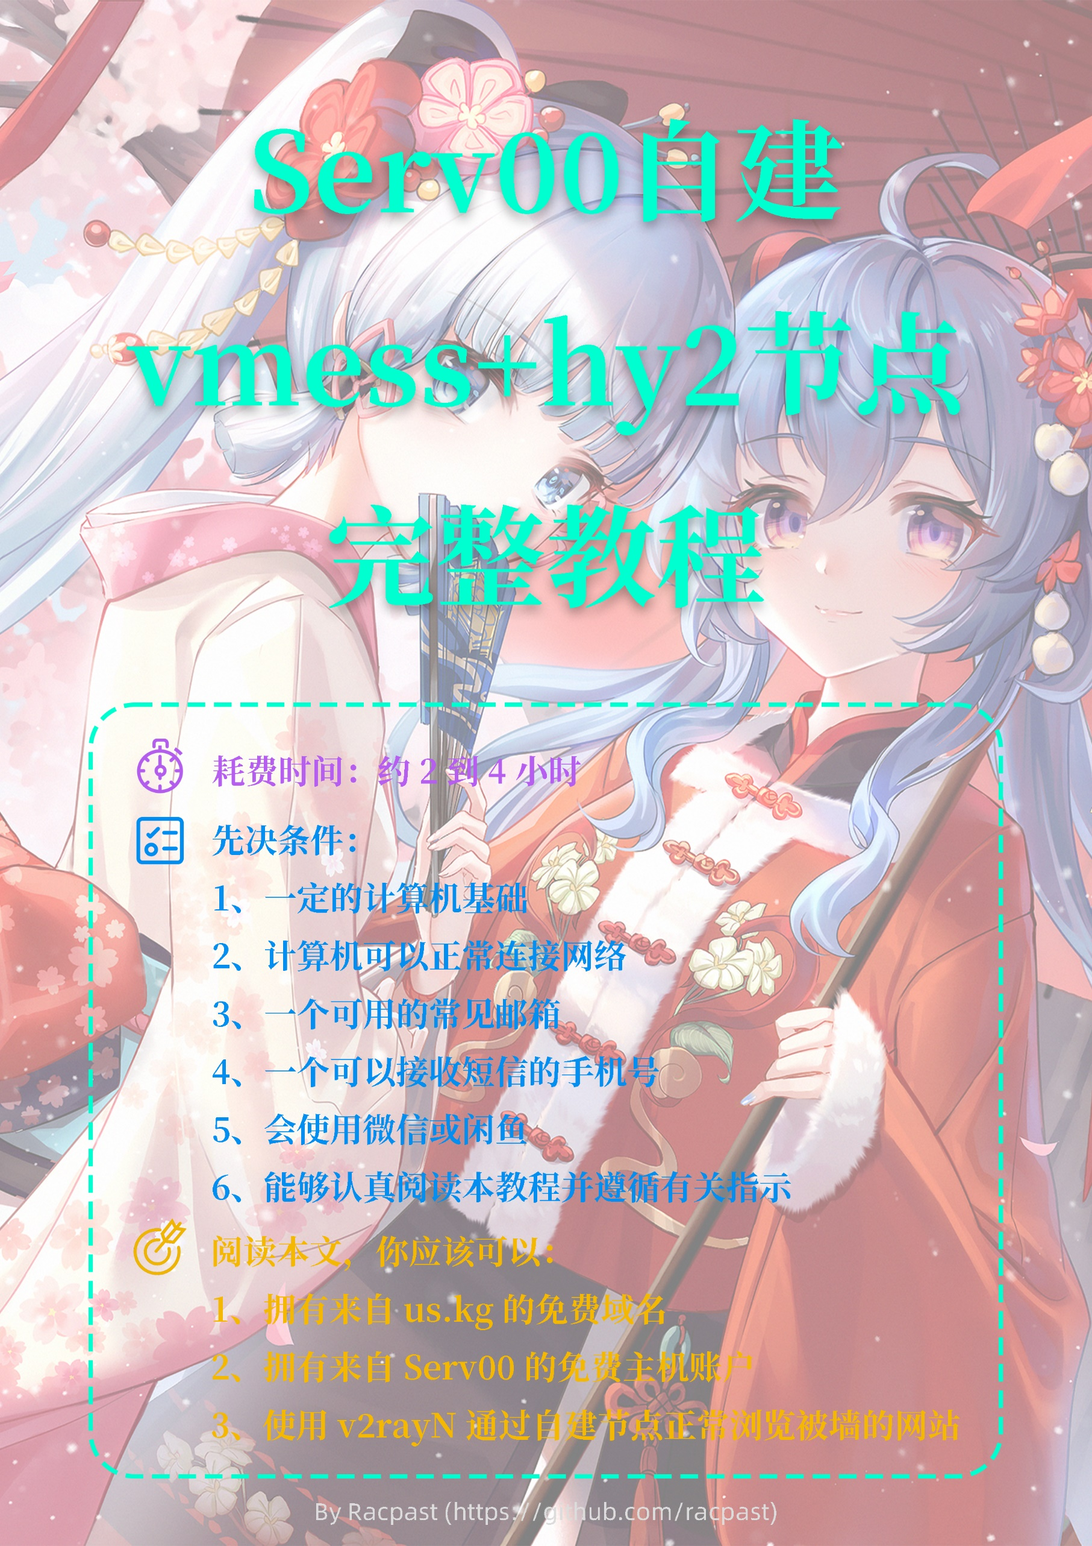



1. **前往 us.kg 申请一个免费的域名并托管到 Cloudflare**

**1、打开** [**https://www.shenfendaquan.com/**](https://www.shenfendaquan.com/) **生成假身份信息，如图。**

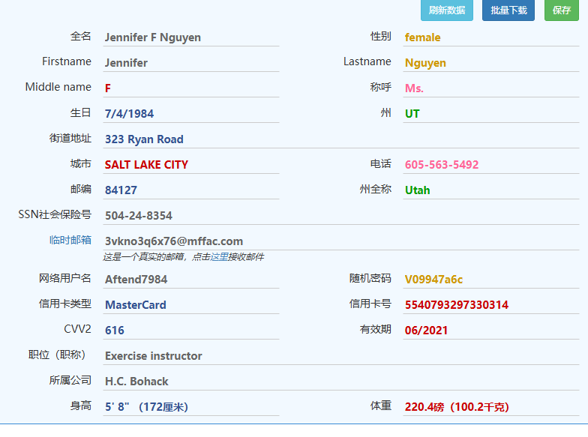

**2、打开** [**https://dash.domain.digitalplat.org/auth/register**](https://dash.domain.digitalplat.org/auth/register) **，如图。**

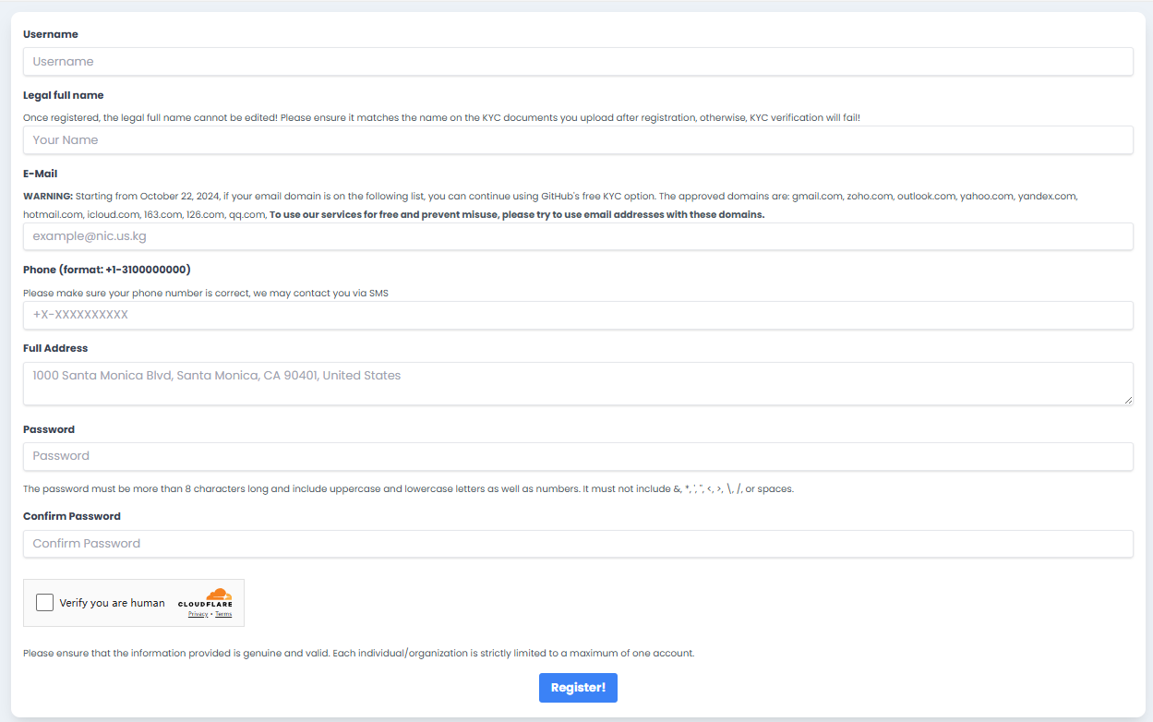

**3、Username 是用户名，喜欢什么填什么；Legal full name 是全名，从假身份信息里复制，这里是 Jennifer F Nguyen ；E-Mail 是邮箱，邮箱一定要以 gmail.com、zoho.com、outlook.com、yahoo.com、 yandex.com、hotmail.com、icloud.com、163.com、126.com 或 qq.com 结尾，且可以正常接收邮件；Phone 是电话，因为不需要验证，所以从假身份信息中复制，这里是 605-563-5492 ，但对格式有要求，应该写成 +1-6055635492 这样；Full Address 是完整地址，从假身份信息复制，从小到大写，如：街道地址, 城市, 州全称 邮编, United States 。这里是 323 Ryan Road, SALT LAKE CITY, Utah 84127, United States ；Password 是密码，要求八个字符及以上长度，至少包含一个大写字母、一个小写字母和一个数字；Confirm Password 是再次确认密码，与前面输入的密码一致，如图。**

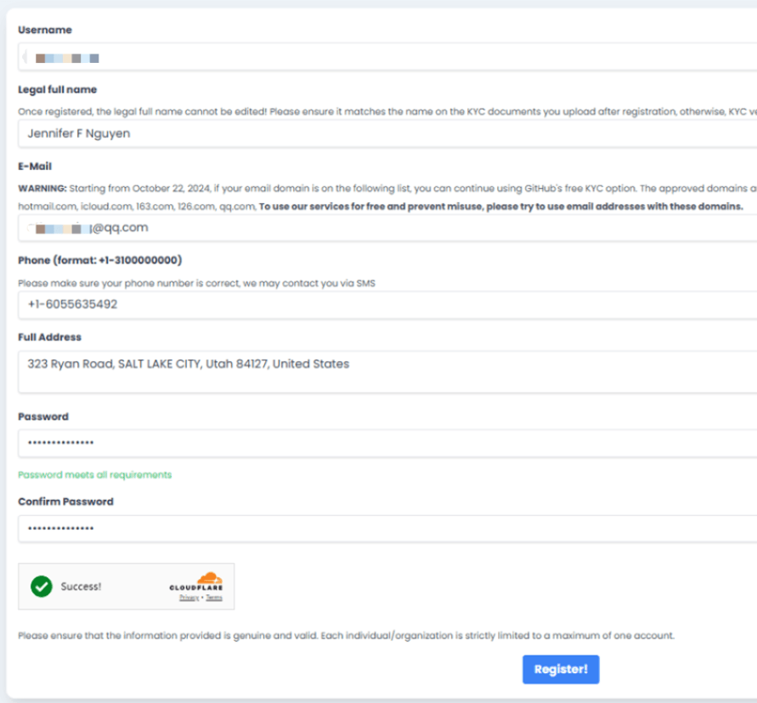

**4、点击 Register! 注册账号，等待注册成功后，登录邮箱查看邮件，如果没有可以看看垃圾邮箱里有没有，打开邮件中的验证链接，如图。**

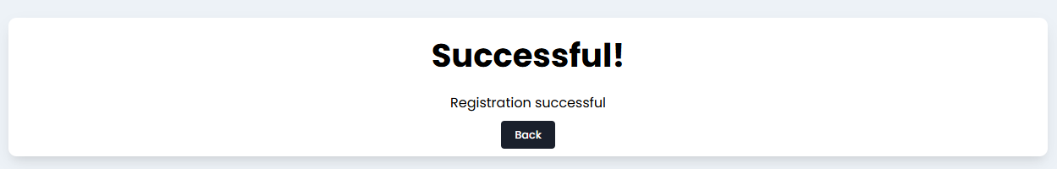

**5、打开** [**https://edu.chatgpt.org.uk/**](https://edu.chatgpt.org.uk/) **，如图。**

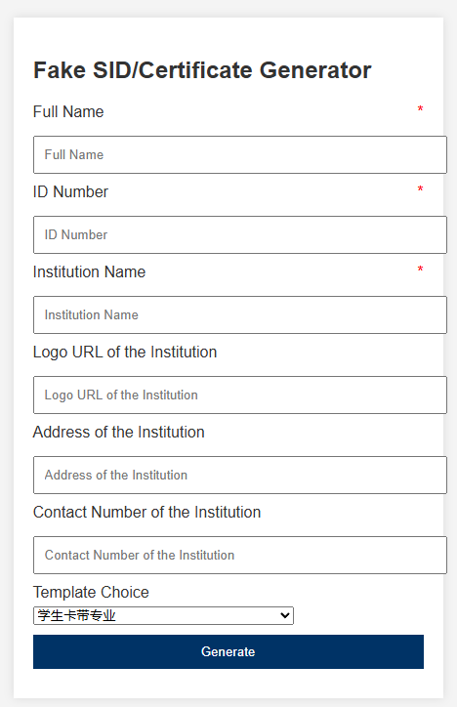

**6、Full Name 是全名，填写刚刚的假身份信息里的，在这里是 Jennifer F Nguyen ；ID Number 是学生号，随便填点，这里是 19198100 ；Institution Name 是机构名称，这里填 Baylor University ；Logo URL of the Institution 是机构图标，这里填** [**https://s.rmimg.com/2024/05/29/3a7b5b993d8aede065bfbd242364a3ca.jpg**](https://s.rmimg.com/2024/05/29/3a7b5b993d8aede065bfbd242364a3ca.jpg) **；Address of the Institution 是机构地址，这里填 Waco, TX, 76798 ；Contact Number of the Institution 是机构电话，这里填 02547101011 ，如图。**

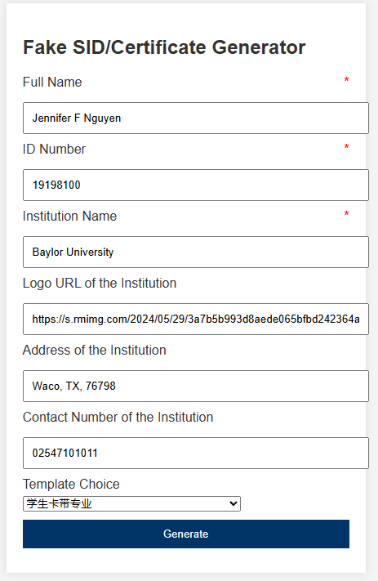

**7、点击 Generate 生成假学生证，截图保存（需要为 PNG 格式）并裁剪到如图所示。**

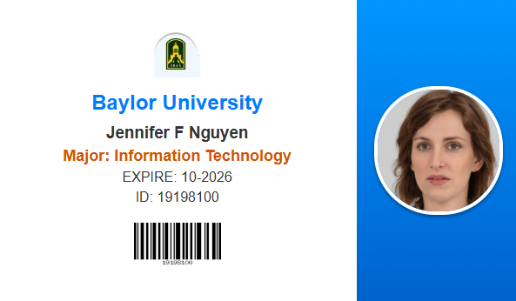

**8、打开** [**https://dash.domain.digitalplat.org/auth/login**](https://dash.domain.digitalplat.org/auth/login) **，输入刚刚的邮箱并点击 Next ，随后填写刚刚设置的密码并点击 Login 登录。登录后弹出 KYC 验证界面，点击 Select a method ，选择 Upload KYC Document ，如图。**

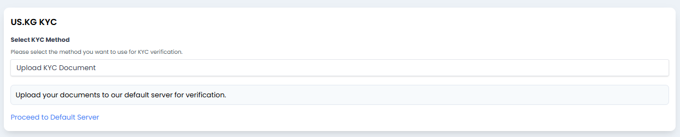

**9、点击 Proceed to Default Server ，进入验证界面，如图。**

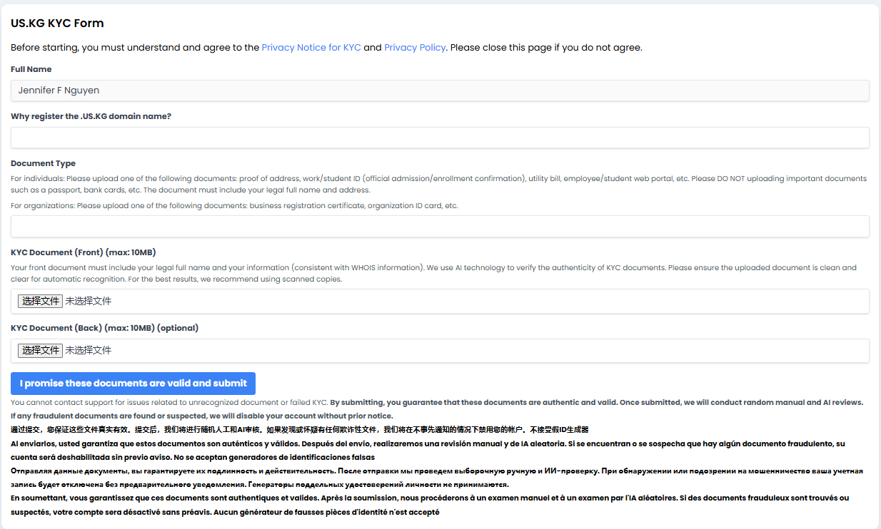

**10、Why register the .US.KG domain name? 是注册域名的理由，这里填写 I am a student and I am learning website construction and need a domain name. ；Document Type 是证件类型，填写 Student ID ；KYC Document (Front) 是证件正面，上传这一个即可，选择刚刚保存下来的学生证截图，如图。**

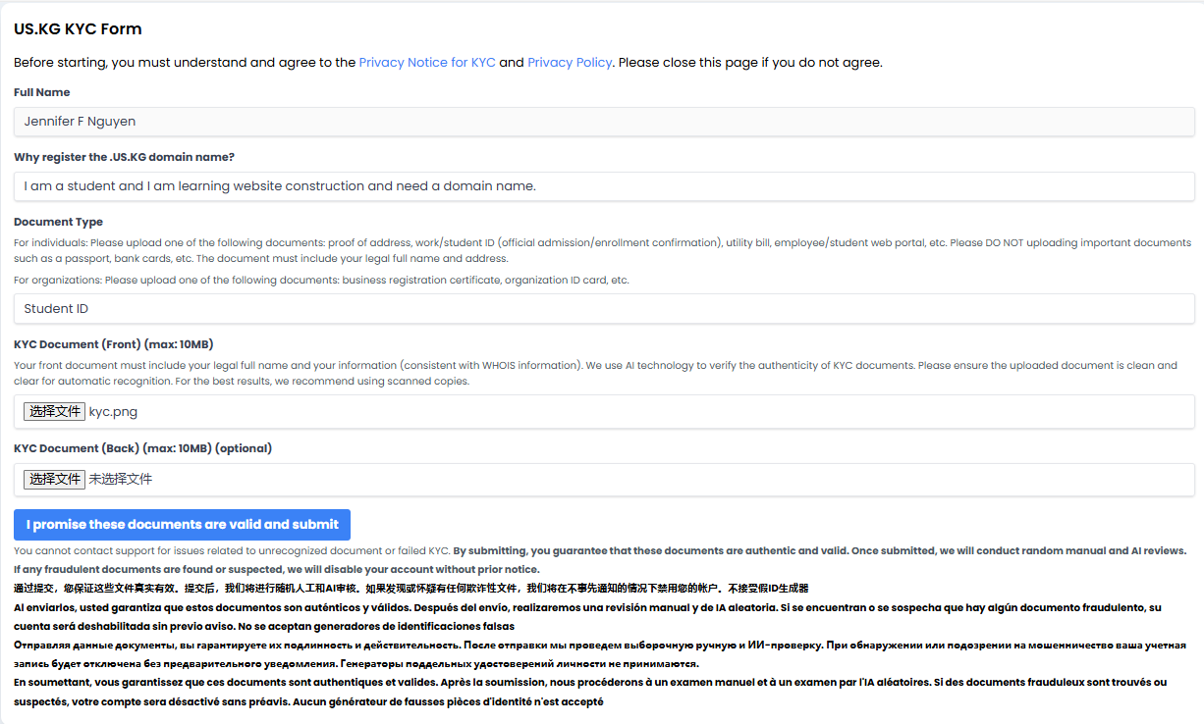

**11、点击 I promise these documents are valid and submit 提交，等待提交完成，如图。**

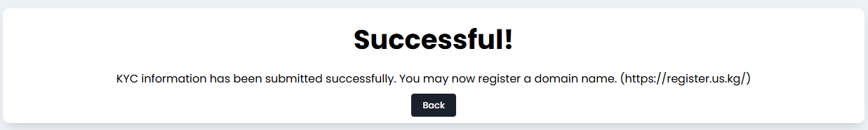

**12、打开** [**https://dash.domain.digitalplat.org/panel/main**](https://dash.domain.digitalplat.org/panel/main) **进入仪表盘，点击左侧的 Domain Registration 进入注册页面，如图。**

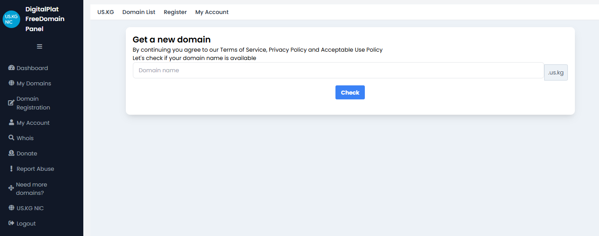

**13、输入域名，喜欢什么填什么，填写后点击 Check 检查可用性，如果可用，则会进入域名注册页面，如图。**

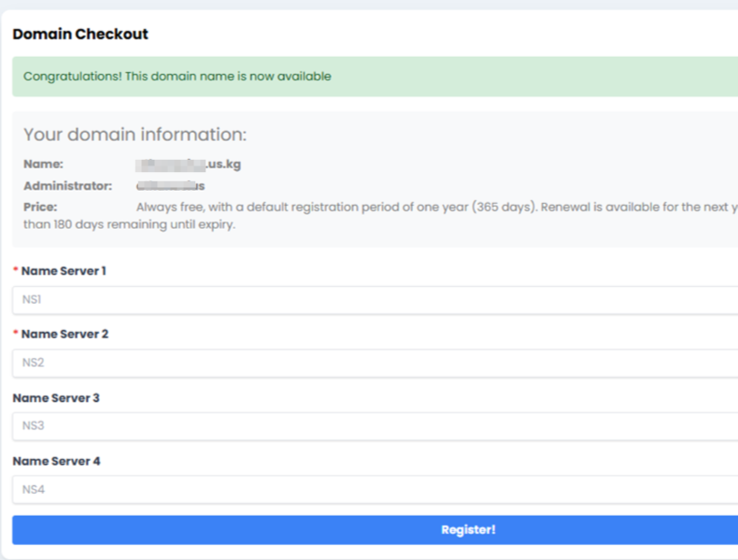

**14、打开** [**https://dash.cloudflare.com/sign-up**](https://dash.cloudflare.com/sign-up) **，如图。**

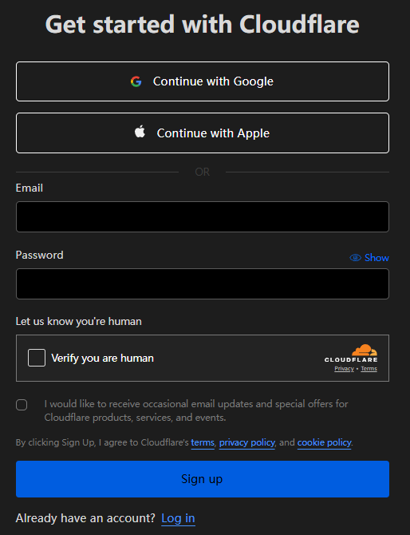

**15、Email 填写可用邮箱；Password 是密码，要求八个字符及以上长度，至少包含一个数字和一个特殊符号且不包含空格，如图。**

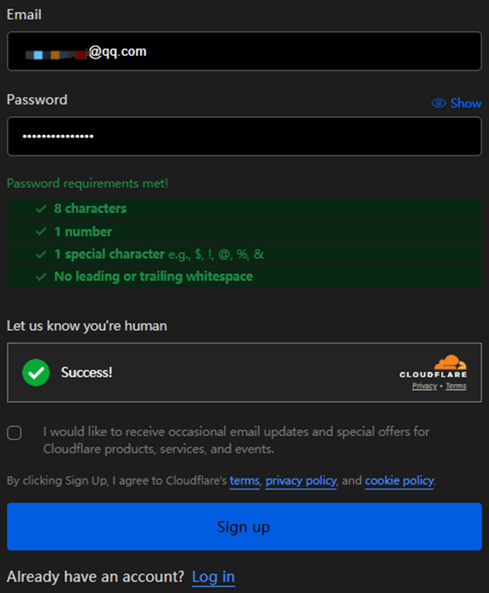

**16、点击 Sign up 注册账号，等待注册成功后，登录邮箱查看邮件，如果没有可以看看垃圾邮箱里有没有，打开邮件中的验证链接，完成验证后直接进入仪表盘，如图。**

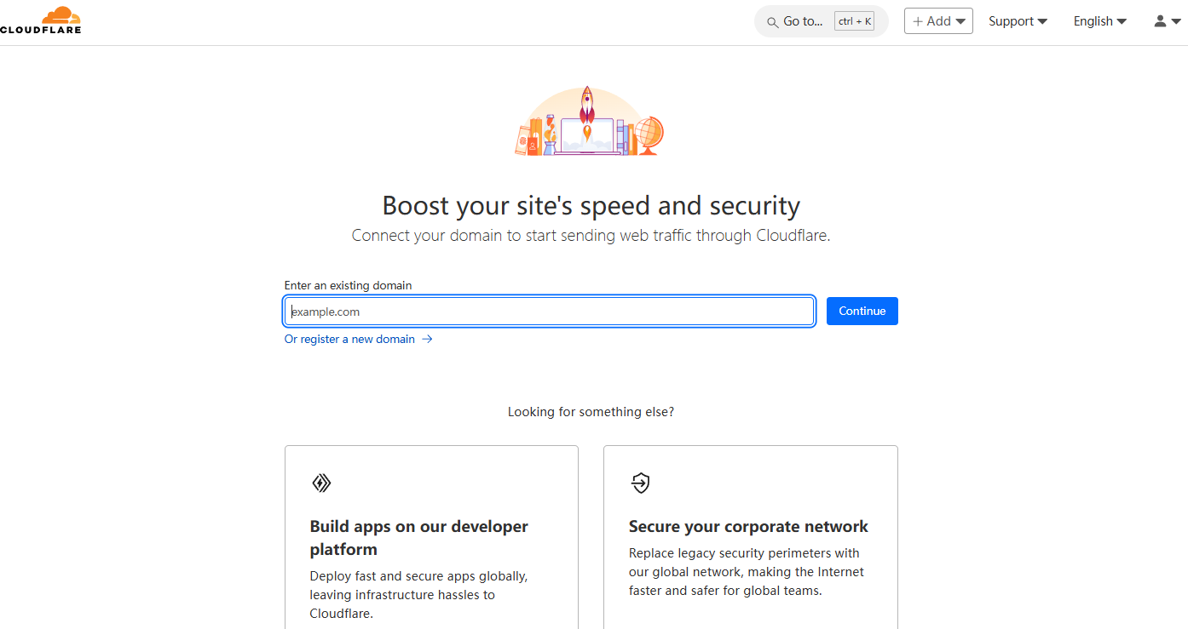

**17、将刚刚可用的域名填写到 Enter an existing domain ，即xxx.us.kg ，然后点击 Continue 进入下一步，这里选择 Quick scan for DNS records ，如图。**

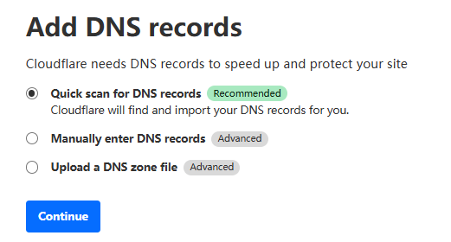

**18、点击 Continue 进入下一步，选择 Free ，如图。**

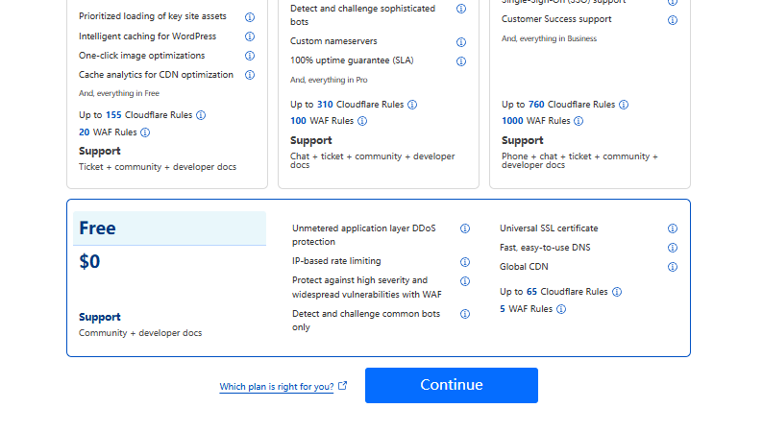

**19、点击 Continue 进入下一步，如图。**

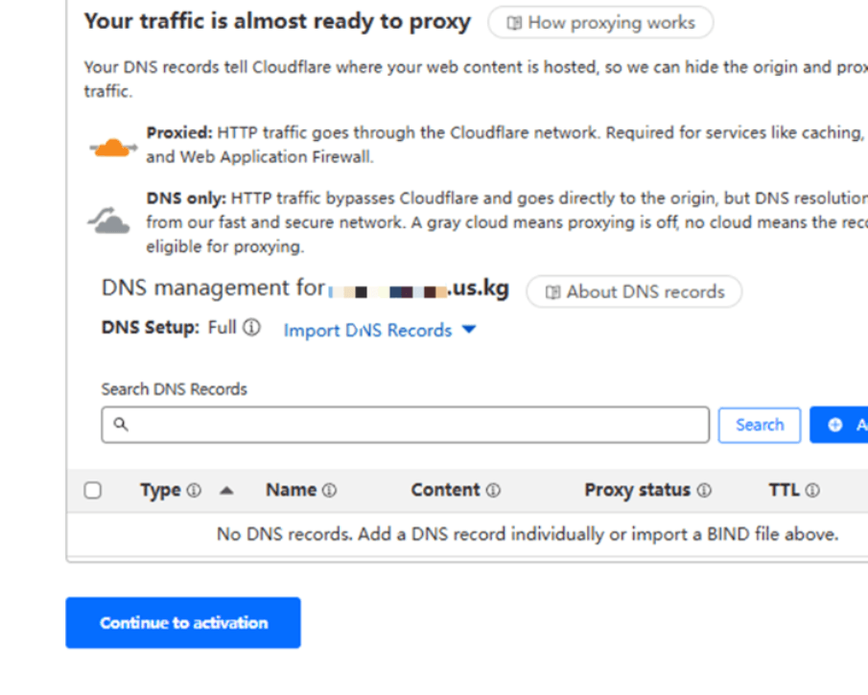

**20、点击 Continue to activation ，进入下一步，如图。**

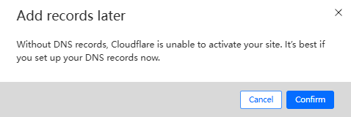

**21、在弹出的对话框中选择 Confirm ，进入最后一步，如图。**

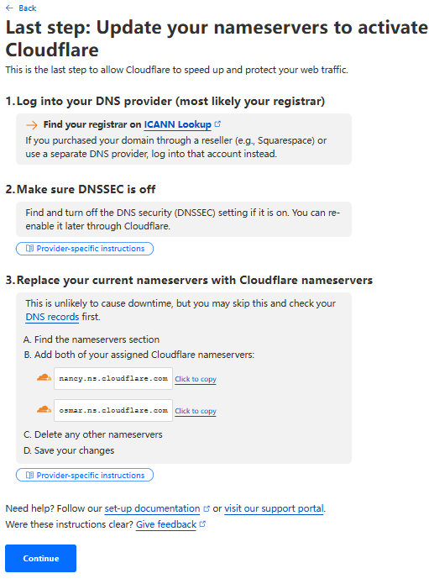

**22、将页面中的两个名称服务器（每个人的都不一样，填自己的）填写到刚刚的域名注册页面，如图。**

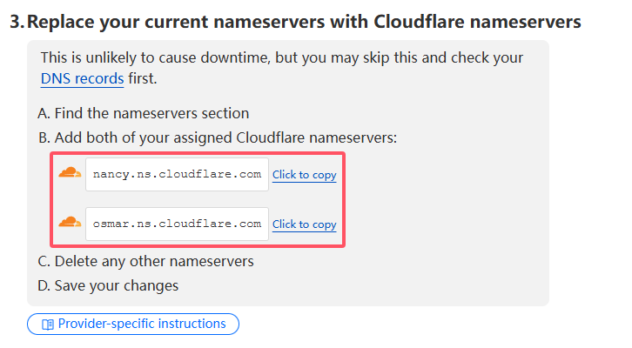

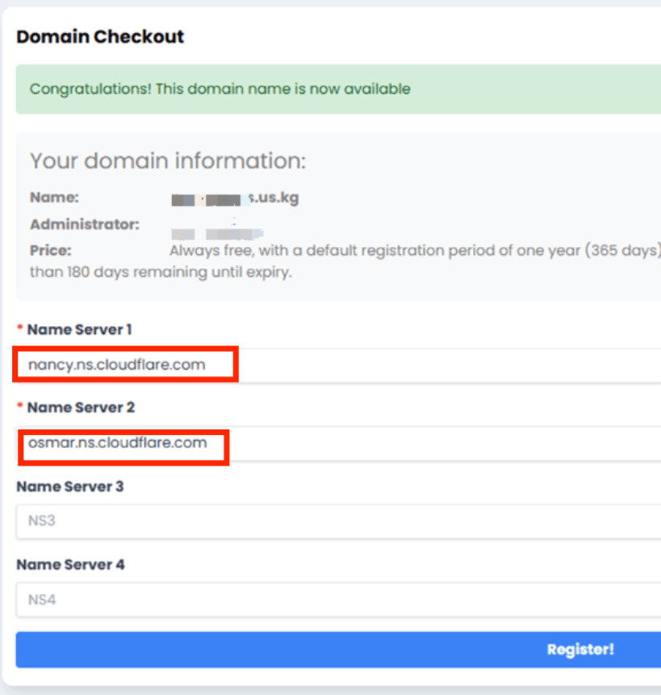

**23、点击 Register! 等待域名注册完成，如图。**

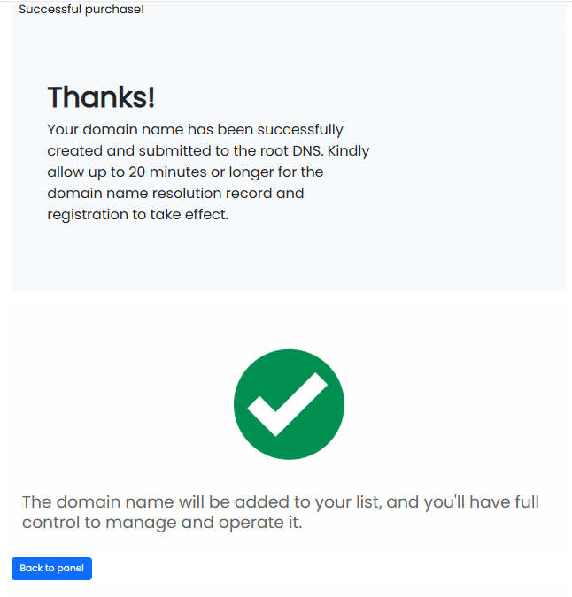

**24、返回 Cloudflare 仪表盘，点击 Continue 完成域名托管流程，如图。**

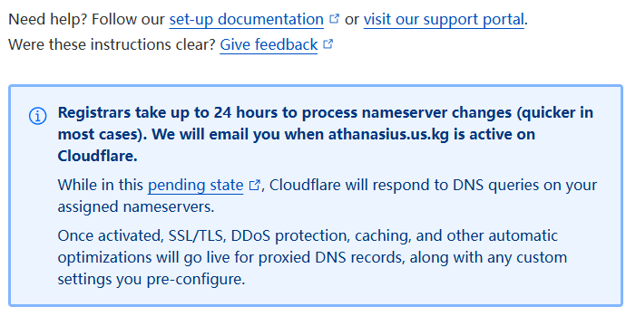

**25、打开** [**https://dash.cloudflare.com/**](https://dash.cloudflare.com/) **等待所添加的域名 Status 变为 Active ，同时邮箱会收到邮件，如图。**

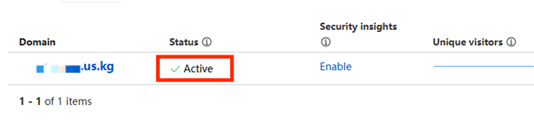

1. **获取 Serv00 账号，搭建节点并设置保活**

**1、Serv00 的注册名额现在已经达到上限，且最近注册非常困难，可以说已经达到了玄学的地步，所以请直接去闲鱼购买 Serv00 的账号，如果不用闲鱼可以加卖家微信私聊，认准下图。**

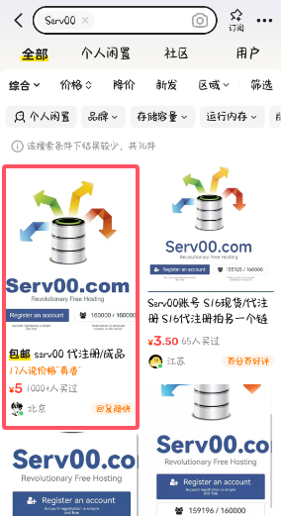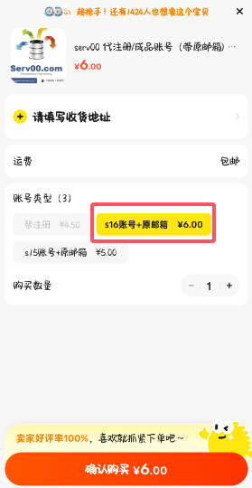

**2、拿到账户密码之后，打开** [**https://www.microsoft.com/zh-cn/microsoft-365/outlook**](https://www.microsoft.com/zh-cn/microsoft-365/outlook) **并将邮箱粘贴在输入框中，如图。**

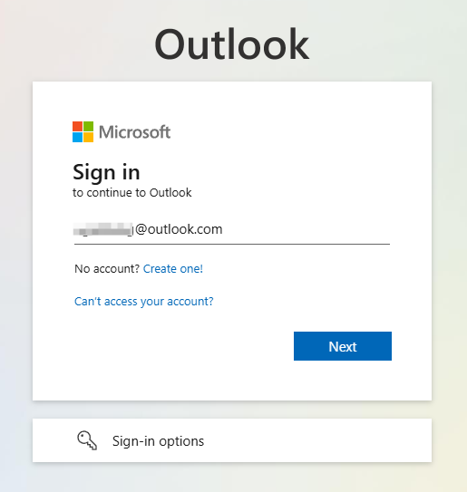

**3、点击 Next 进入下一步，将卖家提供的邮箱密码填写到输入框中，如图。**

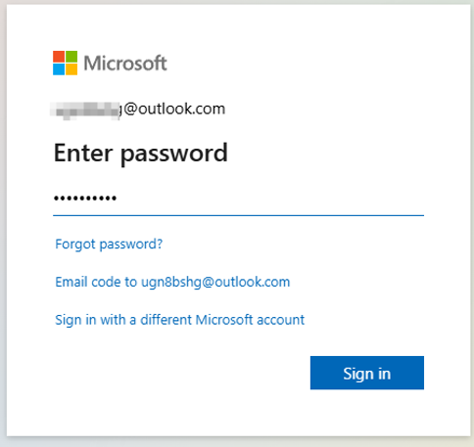

**4、点击 Sign in 登录，会提示账户已经锁定。点击 Next ，进入手机号验证界面，下拉框选择 +86 并填写手机号（只要是可以收短信的都行，只是验证是否是真人，并非绑定手机号）。**

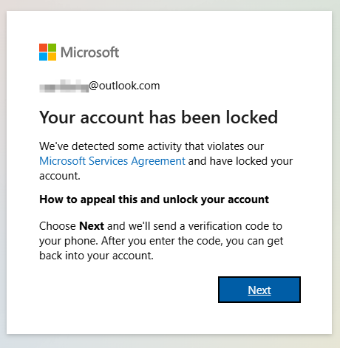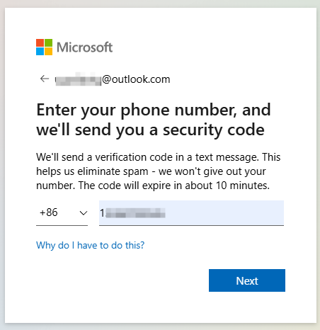

**5、点击下一步，填写收到的验证码并点击 Next ，出现账户已解锁的提示，如图。**

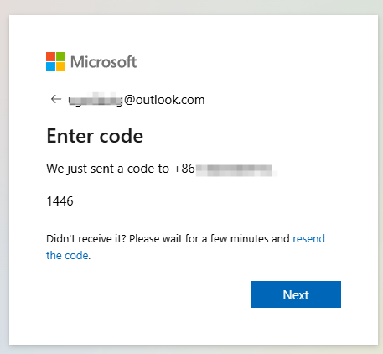 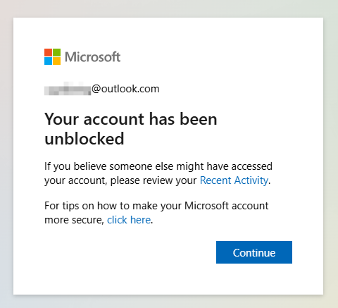

**6、点击 Continue ，进入添加备用邮箱的流程，填写可以收邮件的邮箱，点击 Next 并填写发送到邮箱的验证码，如图。**

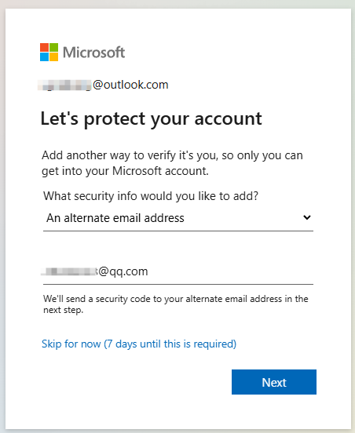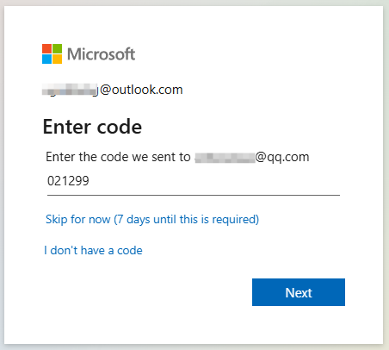

**7、点击 Next ，询问是否需要保持登录，可选择 Yes ，然后就可以成功登录邮箱，如图。**

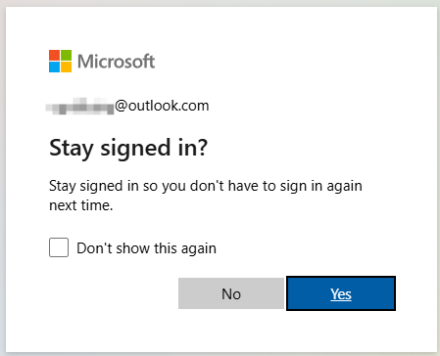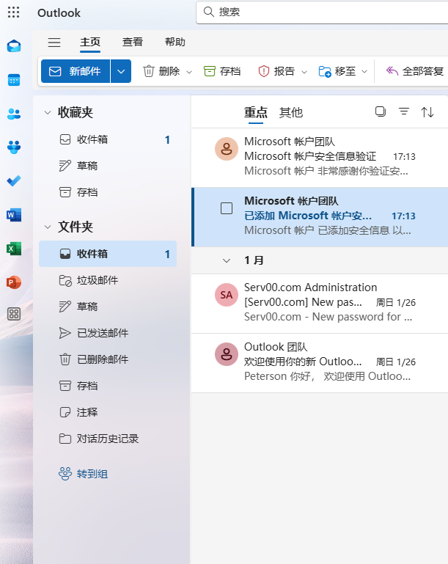

**8、打开** [**https://account.microsoft.com/security**](https://account.microsoft.com/security) **，如图。**

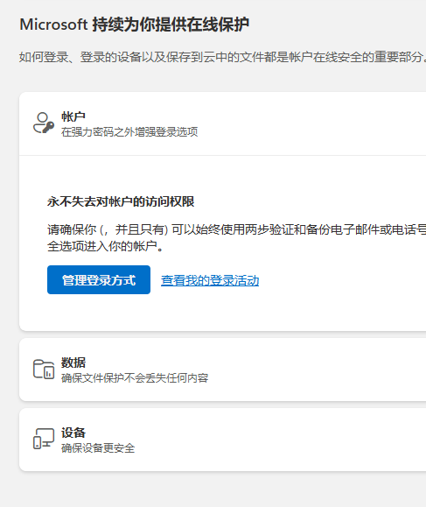

**9、点击管理登录方式，提示需要验证身份，选择发送电子邮件，并完整填写刚刚的备用邮箱，如图。**

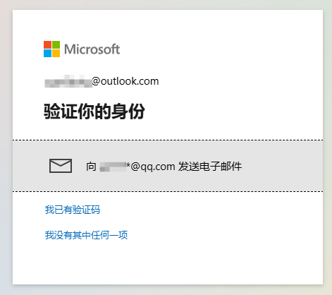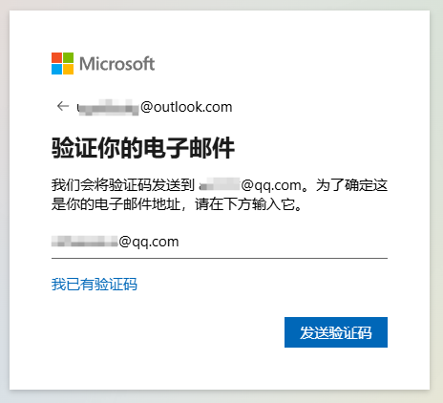

**10、点击发送验证码，填写备用邮箱所接收到的验证码，如图。**

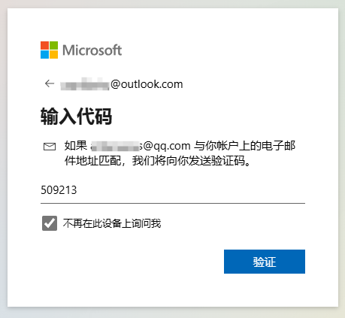

**11、进入安全性设置页面，点击更改密码，当前密码填写卖家提供的密码，新密码自行设定，填写完成后点击保存即可更新密码，如图。**

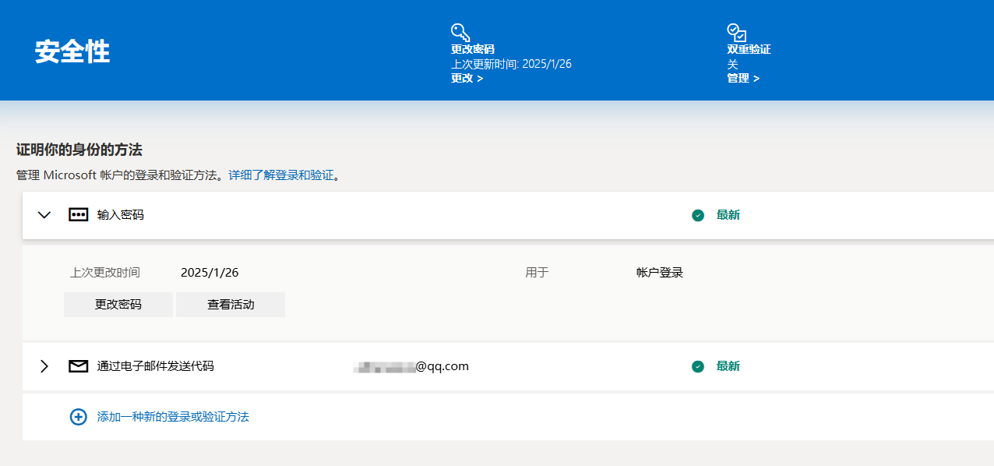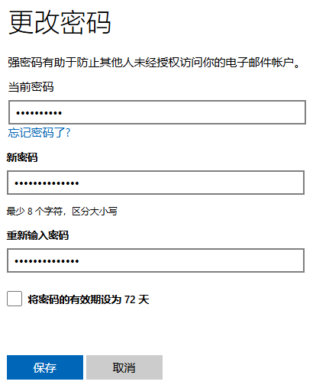

**12、打开卖家提供的网页登录地址，这里是** [**https://panel16.serv00.com/**](https://panel16.serv00.com/) **，输入卖家提供的 Serv00 用户名和密码，如图。**

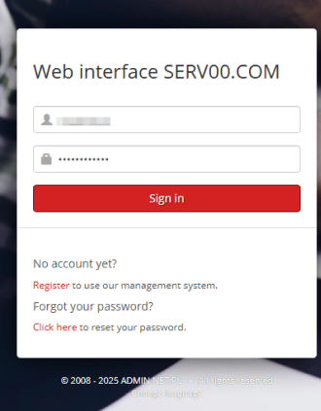

**13、点击 Sign in 登录，进入 Serv00 仪表盘，如图。**

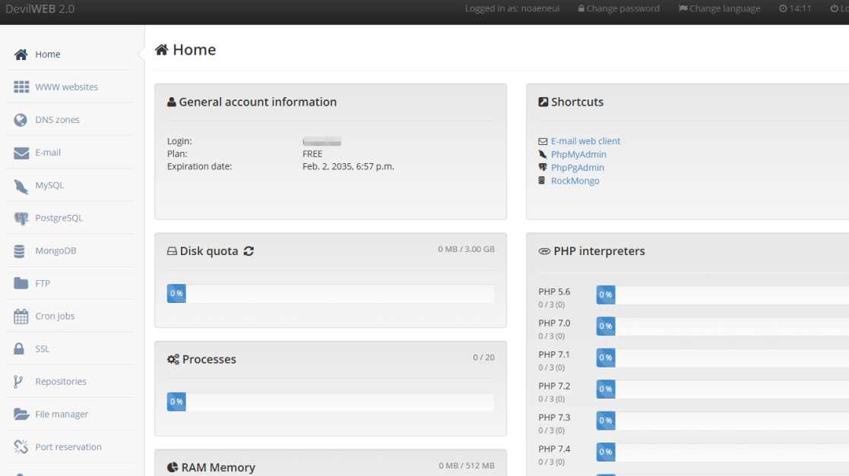

**14、在左侧菜单选择 Change password ，输入卖家提供的旧密码，同时输入新密码，密码要求六位及以上长度且包含至少一个数字、一个大写字母和一个小写字母，点击 Save 完成密码修改，如图。**

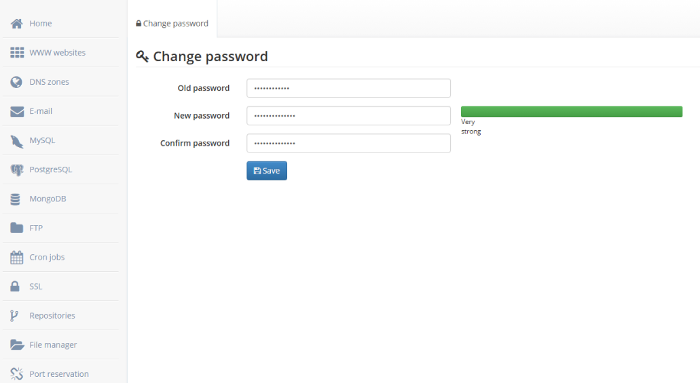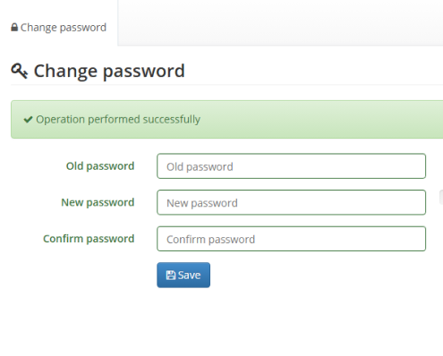

**15、打开** [**https://www.xshell.com/zh/free-for-home-school/**](https://www.xshell.com/zh/free-for-home-school/) **，点击下载XSHELL ，如图。**

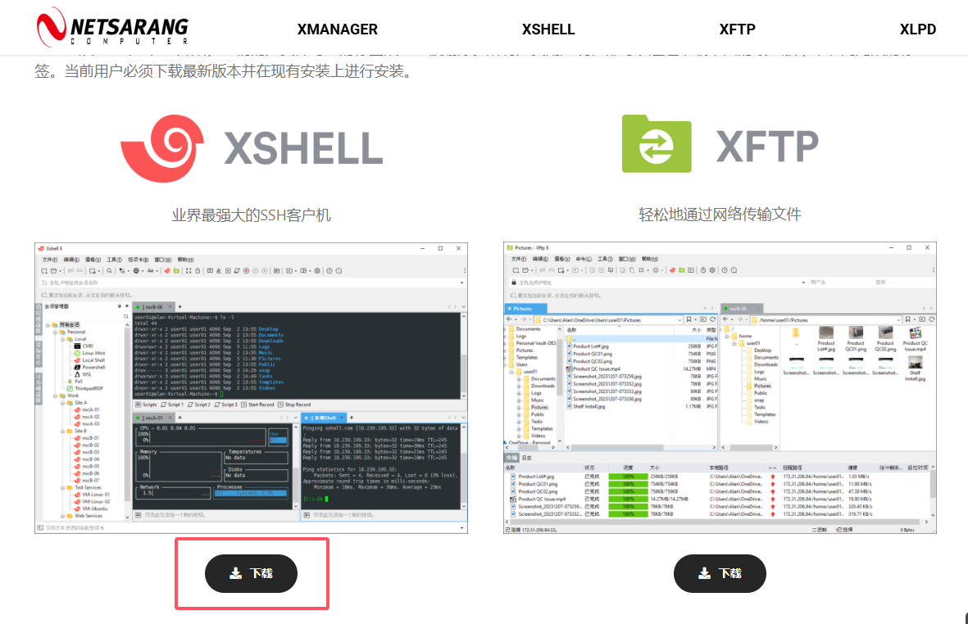

**16、运行下载下来的文件，等待进入安装界面，如图。**

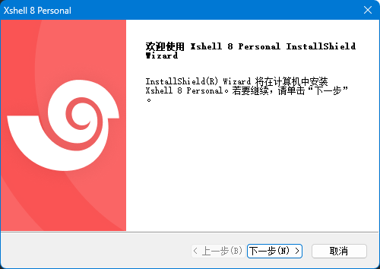

**17、点击下一步，选择接受许可证协议中的条款。**

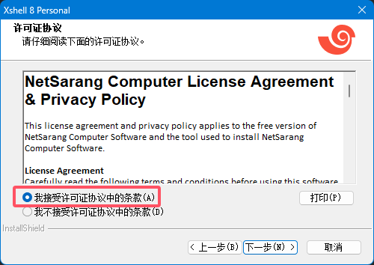

**18、一直点击下一步，选择安装并等待安装完成，如图。**

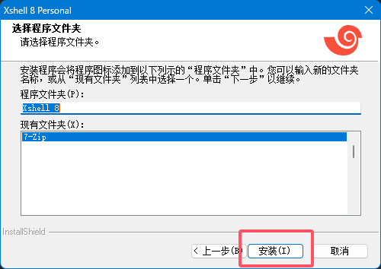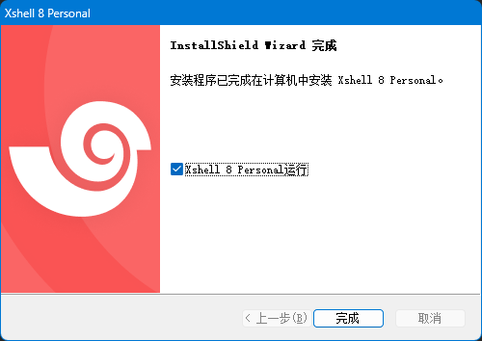

**19、打开 Xshell ，填写名字与可用邮箱，如图。**

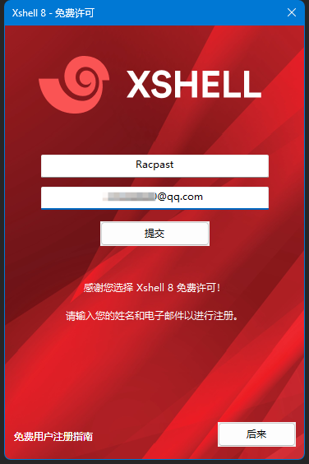

**20、点击提交，打开所填写邮箱接收到的邮件中的注册链接完成注册，如图。**



**21、重启 Xshell ，会弹出会话窗口，点击左上角的新建，如图。**

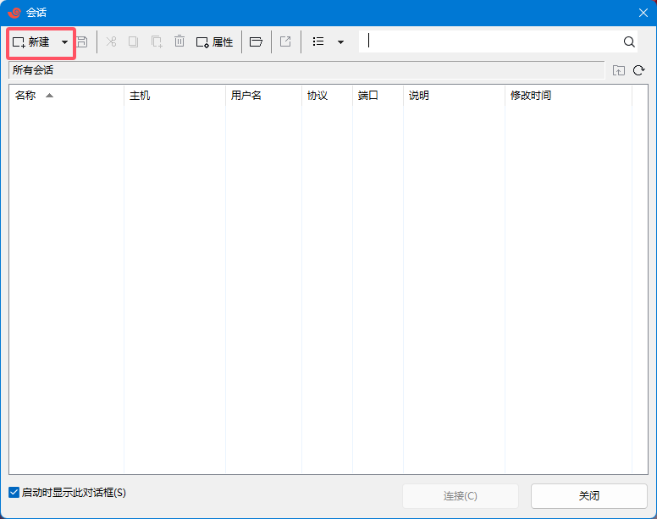

**22、在新建会话属性窗口中，名称用于帮助区分会话，随便填；主机填写卖家提供的连接地址之一，这里是 s16.serv00.com ，填写完成后点击确定，如图。**

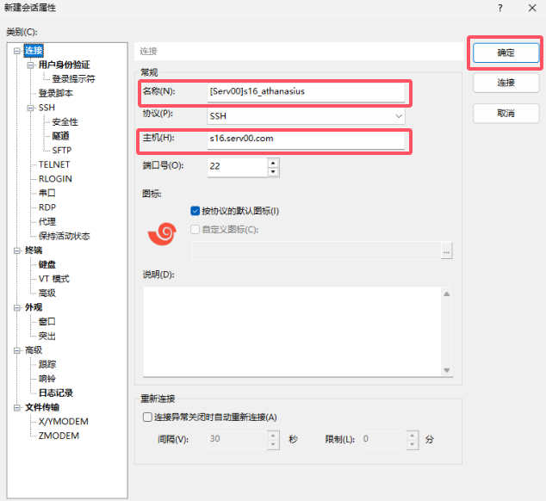

**23、选中刚刚新建的会话，并点击连接，如图。**

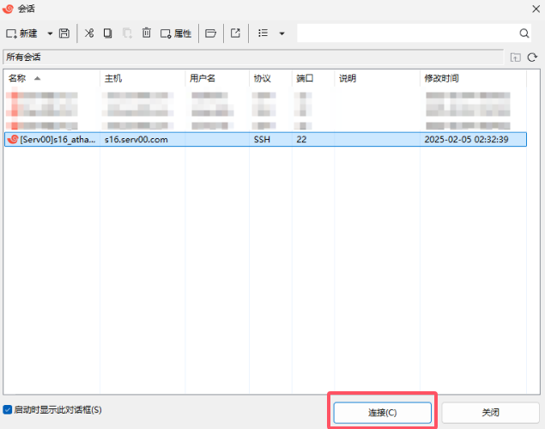

**24、在弹出的 SSH 安全警告窗口点击接受并保存，如图。**

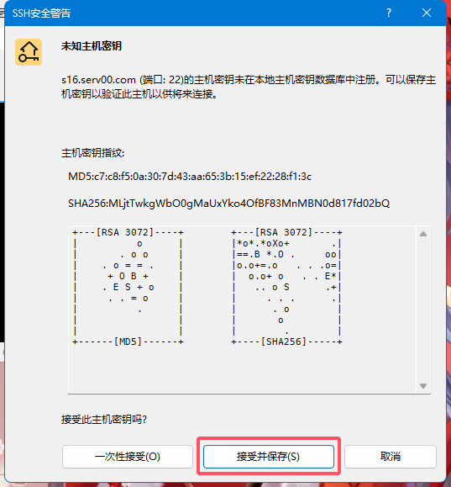

**25、在 SSH 用户名窗口输入刚刚用于登录** [**https://panel16.serv00.com/**](https://panel16.serv00.com/) **的用户名，可以勾选记住用户名，然后点击确定，如图。**

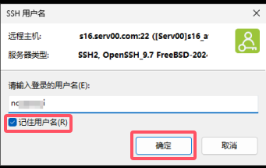

**26、在 SSH 用户身份验证窗口选择 Keyboard Interactive ，然后点击确定，如图。**

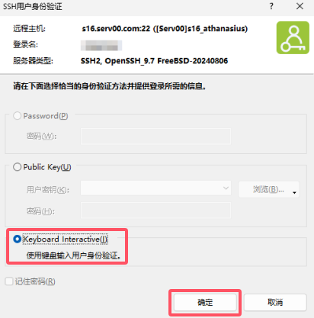

**27、在 SSH 用户身份验证窗口输入刚刚修改过的密码并点击确定，成功连接到 SSH ，如图。**

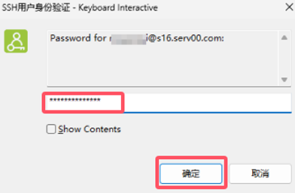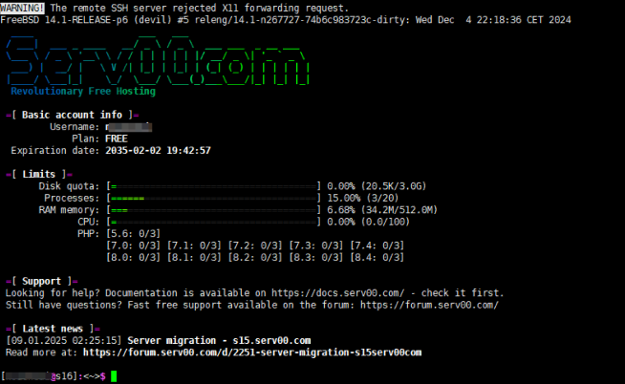

**28、打开** [**https://github.com/frankiejun/serv00-play**](https://github.com/frankiejun/serv00-play) **，找到安装命令并点击复制，如图。**

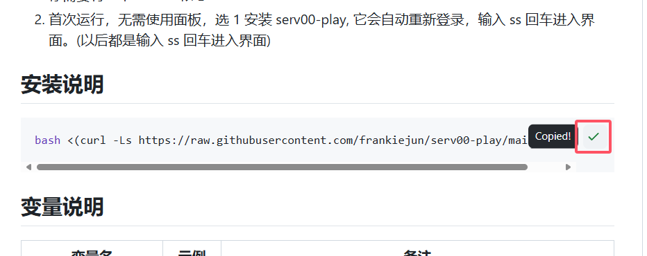

**29、将命令右键粘贴到 Xshell 中，如图。**

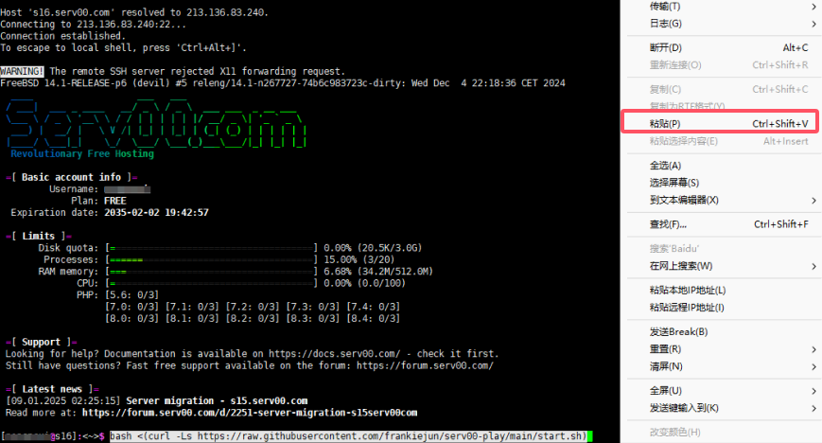

**30、回车，输入 1 并回车来安装项目；随后提示是否重新登录，输入y 并回车，安装完成并自动断开连接，如图。**

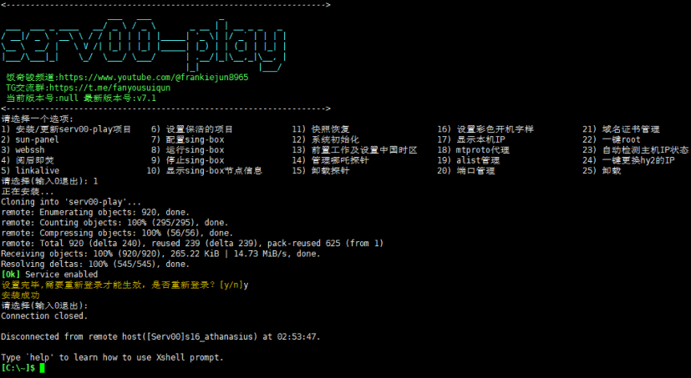

**31、在文件菜单中选择重新连接，如图。**

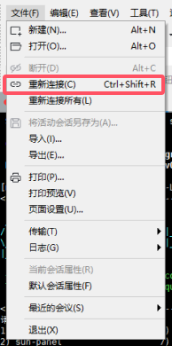

**32、弹出SSH 用户身份验证窗口，重复第 26 步与第 27 步以重新连接到 SSH。**

**33、输入 ss 并回车进入 serv00-play 菜单；输入 7 并回车来开始配置 sing-box ；“选择你要配置的项目”这一步选择 vmess 和 hy2 ，即输入 1 2 并回车；“请选择协议”这一步中选择 argo+vmess ，即输入 1 并回车；随后选择“到 CF 建固定隧道方式”，即输入 2 并回车；接下来的两步保持默认即可，直接回车，在“请输入 ARGO 隧道 token ”这一步停下来，如图。**

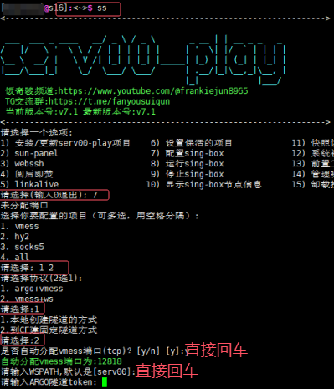

**34、打开** [**https://dash.cloudflare.com/**](https://dash.cloudflare.com/) **访问 Cloudflare 仪表盘，并在左侧菜单选择 Zero Trust ，如图。**

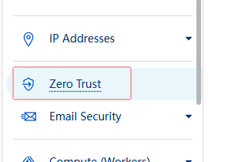

**35、在新打开的标签页中，随便填写一个可用的团队名称，然后点击 Next ，如图。**

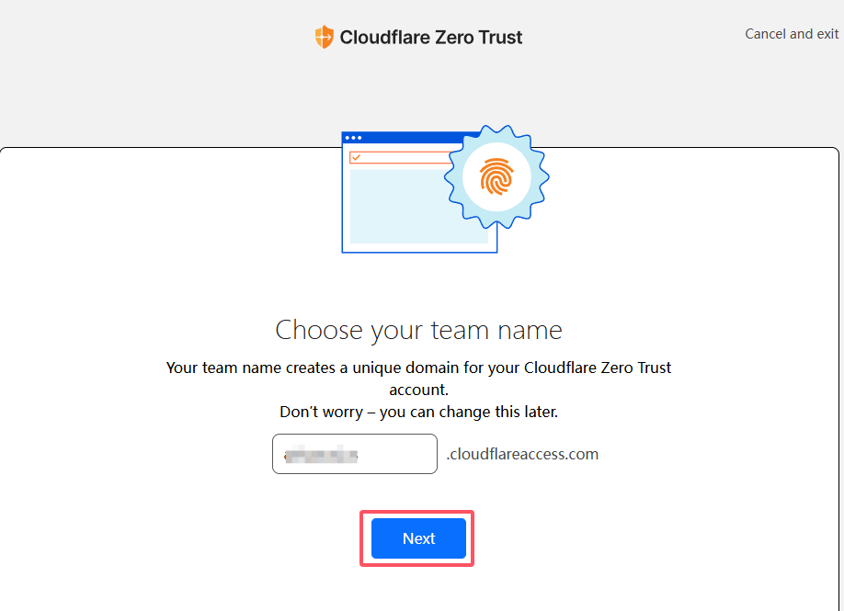

**36、关闭上面标签页，直接打开** [**https://one.dash.cloudflare.com/**](https://one.dash.cloudflare.com/) **并选择你的账号来进入，如图。**

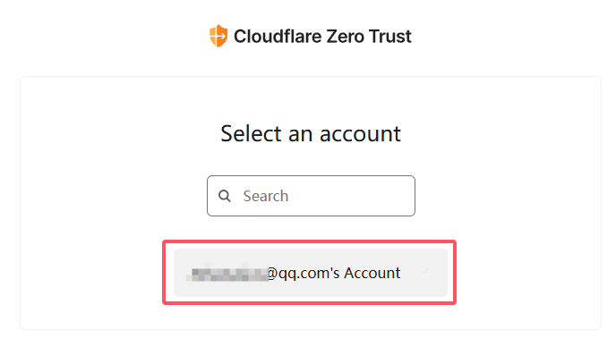

**37、在左侧菜单中选择 Networks 下的 Tunnels ，点击 Add a tunnel，如图。**

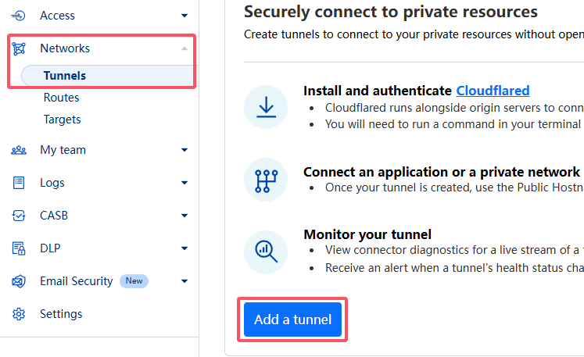

**38、在 Select your tunnel type 中，选择 Cloudflared ，如图。**

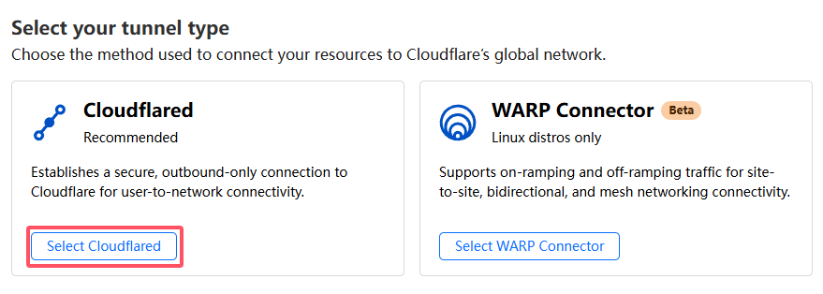

**39、随便填一个 Tunnel name 并点击 Save tunnel ，如图。**

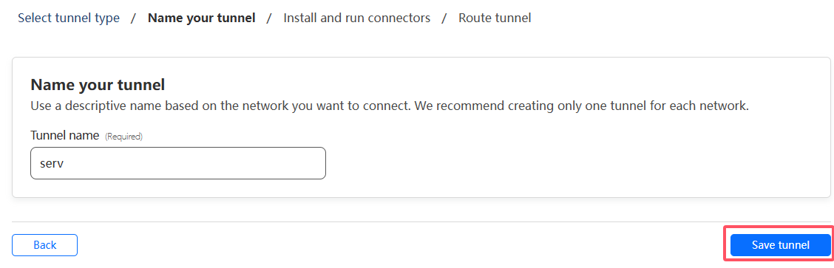

**40、点击复制“4.** **Run the following command:”下方的命令，如图。**

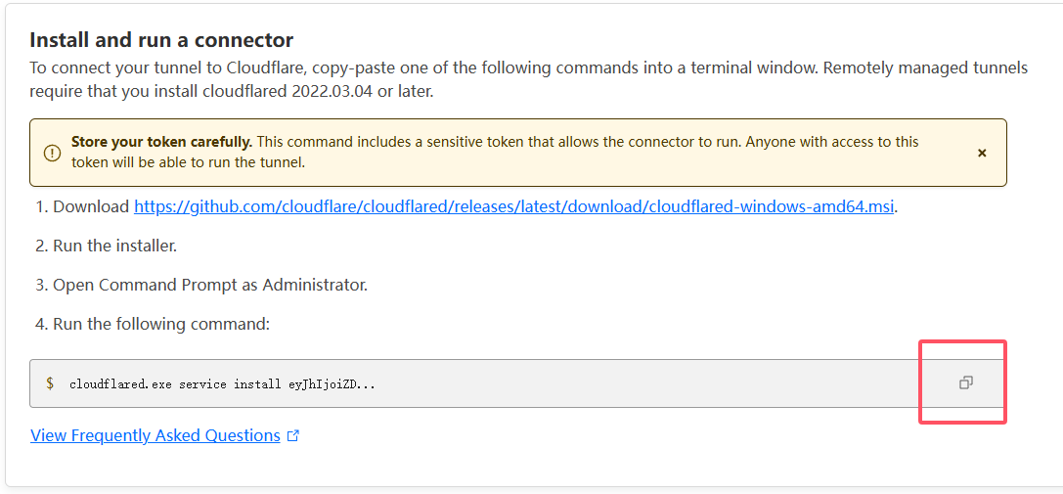

**41、粘贴到空白的地方，将 cloudflared.exe service install 后面的内容全部复制下来，如图。**

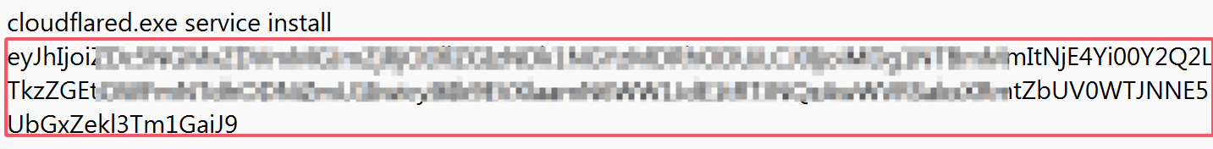

**42、将上面复制的内容右键粘贴到 Xshell 中并回车，如图。**

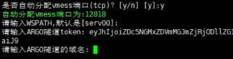

**43、复制自动分配的 vmess 端口下来备用，每个人不一样，这里是 12818 ，如图。**

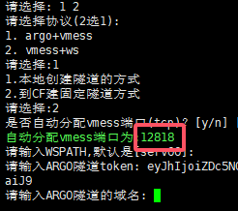

**43、回到网页中并点击 Next ，如图。**

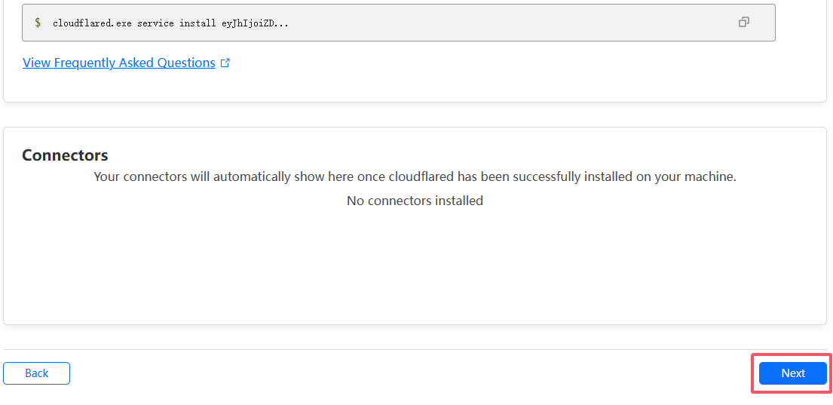

**44、在 Subdomain 中随便填写一个可用的子域名，这里是 serv ；Domain 中选择刚刚从 us.kg 免费注册的域名；下面的 Type 选择 HTTP ；URL 填入 localhost:刚刚复制的端口号 ，这里是 localhost:12818 ，填写完成后点击 Save tunnel ，如图。**

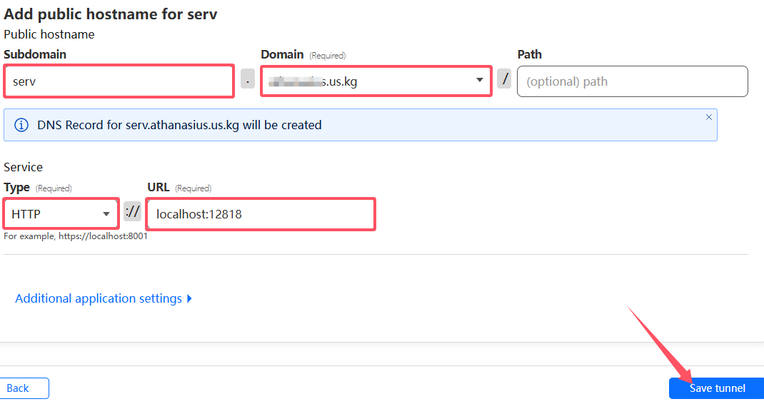

**45、回到 Xshell ，输入上面所填写的域名，剩余步骤全部保持默认，即直接回车，如图。**

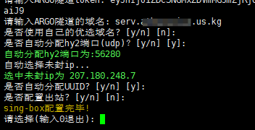

**46、输入 8 并回车，等待启动成功，如图。**

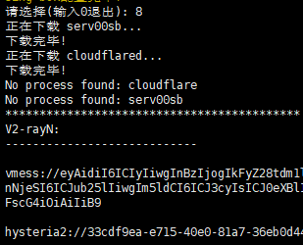

**47、选中以 vmess 和 hysteria2 开头的两段文字并右键复制备用，如图。**

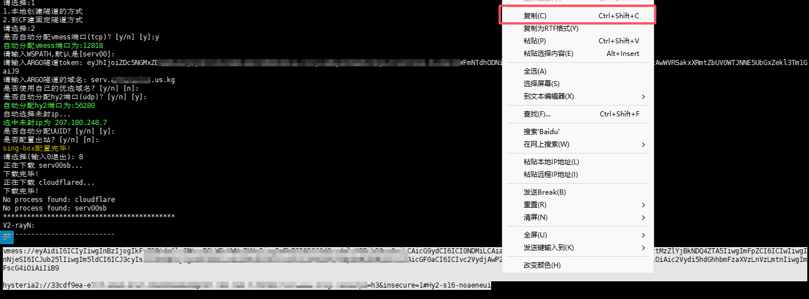

**48、输入 6 并回车，“选择你要保活的项目”这一步选择 sing-box ，即输入 2 并回车；“保活 sing-box 中哪个项目”这一步选择 all ，即输入 3 并回车；“是否需要配置消息推送”这一步保持默认，即直接回车；“是否使用 cron 保活”这一步需要输入 y 并回车；剩余项保持默认直接回车即可，如图。**

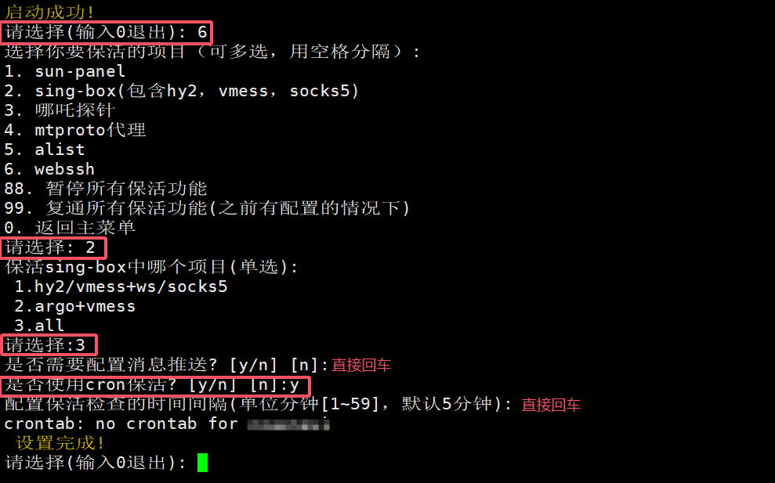

1. **后续注意事项**

**① Serv00 官方严抓一人多账号问题，这就意味着多个账号不能在同一个 IP 登录，如果你购买了多个账号，在连接 SSH 的时候需要设置代理。**

**② 需要每 90 天登录一次** [**https://panel16.serv00.com/**](https://panel16.serv00.com/) **来保活，不能使用 GitHub 保活；GitHub 的登录似乎来自同一 IP ，由于 ① 中的原因，会导致封号，所以如果你已经从** [**https://github.com/frankiejun/serv00-play**](https://github.com/frankiejun/serv00-play) **创建了仓库克隆并设置保活，需要按照下图中的步骤关闭工作流。**

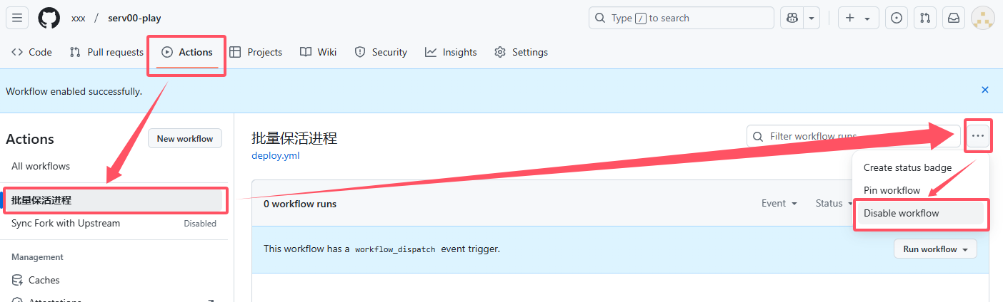

**③ 需要每一年去免费续订 us.kg 的域名。一个账户可以申请三个域名，域名免费一年，当只剩下 180 天的时候，就可以去免费申请续期，流程如下。**

**ⅰ 访问** [**https://dash.domain.digitalplat.org/panel/main**](https://dash.domain.digitalplat.org/panel/main) **，登录并打开 us.kg 仪表盘，如图。**

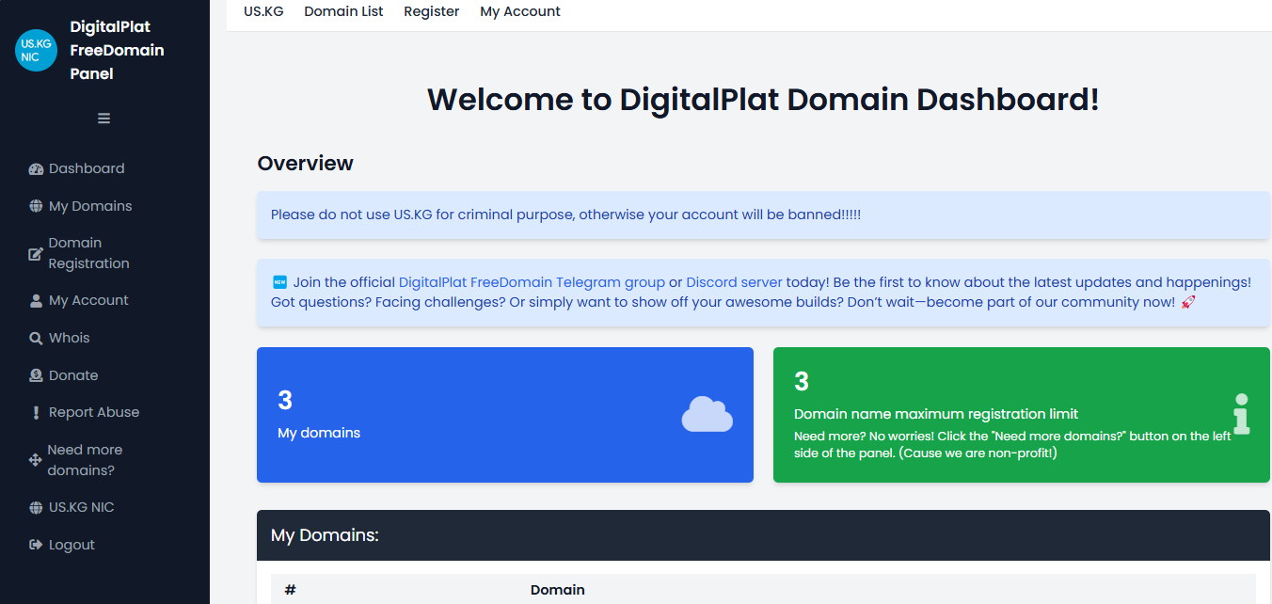

**ⅱ 在左侧菜单选择 My Domains ，然后在右侧选择你的域名，如图。**

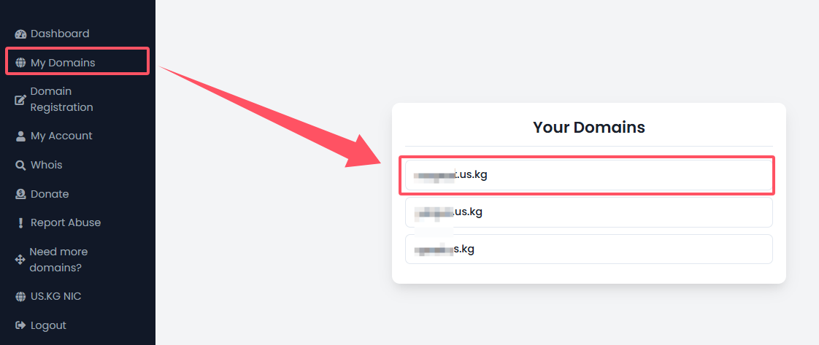

**ⅲ 在域名信息页面的菜单选择 Renew ，然后在右侧点击 Renew (if there's less than 180 days left until expiry) 即可续订，如图。**

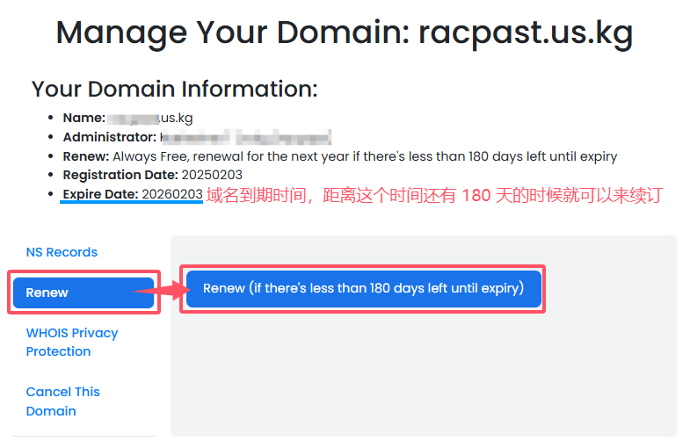

**免费域名续订与上面的 Serv00 账号保活建议在手机日历上设置一个提醒，避免遗忘。**

**④ 在 Serv00 账号正常的情况下，有时候突然连不上节点了，可能是因为内置的保活项目也被主服务器杀进程了，此时需要连接 SSH 并重新启动 sing-box ，登录流程可以参考上面第 22 步到第 27 步，连接到 SSH 后输入 ss 并回车进入面板，然后输入 8 并回车即可。如果此时节点信息不同，应该重新添加到 v2rayN 。**

**⑤ v2rayN 测试出来的延迟是 -1 并不代表一定连不上，特别是v2rayNG 中的 hy2 节点，要看具体使用情况。**

1. **简单节点使用教程（Windows版）**

**1、打开 https://github.com/2dust/v2rayN/releases ，找到最新的一次发布并在 Assets 中找到适用版本，这里是 v2rayN-windows-64-SelfContained.zip ，点击下载到本地，如图。**

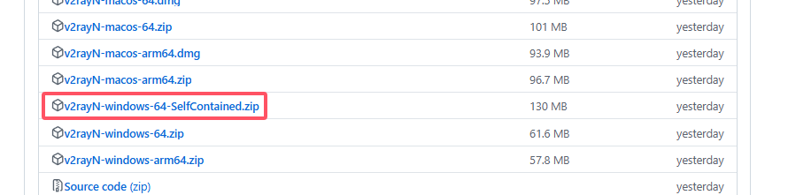

**2、将下载的压缩包解压并打开解压到的文件夹，如图。**

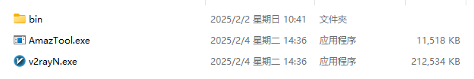

**3、双击 v2rayN.exe 启动程序，如图。**

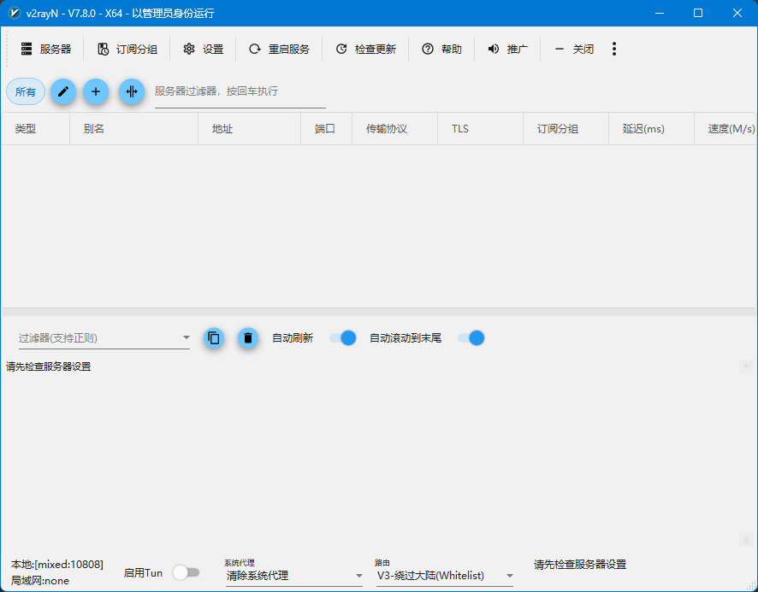

**4、复制上面第 47 步的节点信息，如果没有复制可以重复上面第 23 步到第 27 步以重新连接到 SSH ，然后输入 ss 并回车，随后输入 10 并回车，选中并右键复制以 vmess 和 hysteria2 开头的两段文字，如图。**

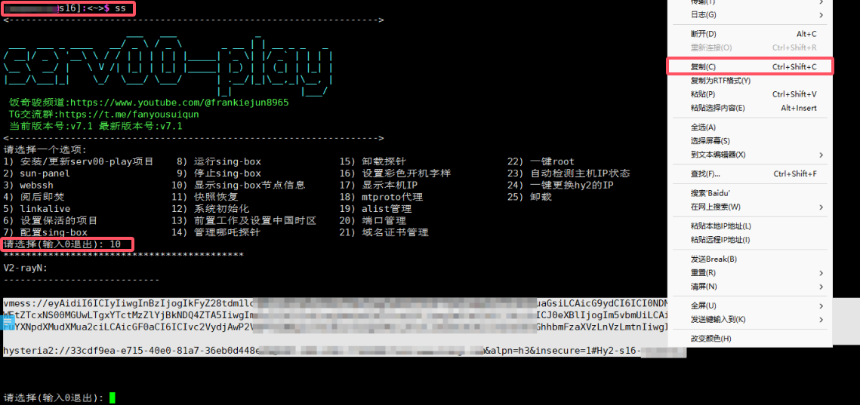

**5、回到 V2rayN ，展开服务器菜单并点击从剪贴板导入分享链接，如图。**

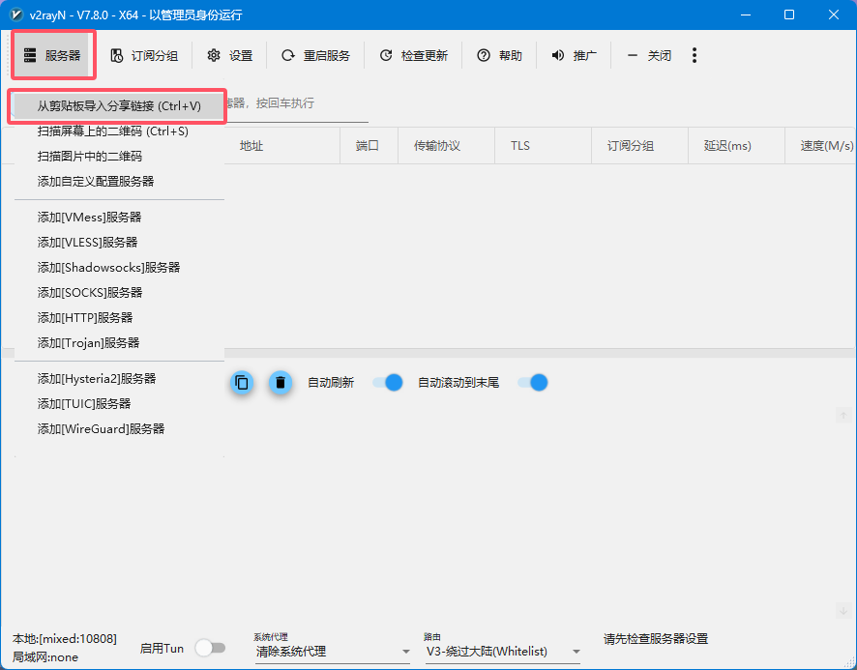

**6、右键打开菜单点击一键多线程测试延迟和速度，测试节点情况，如图。**

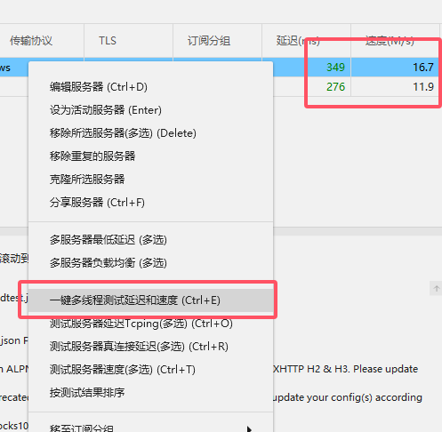

**6、在下方的系统代理选择自动配置系统代理，在路由中选择全局，如图。**

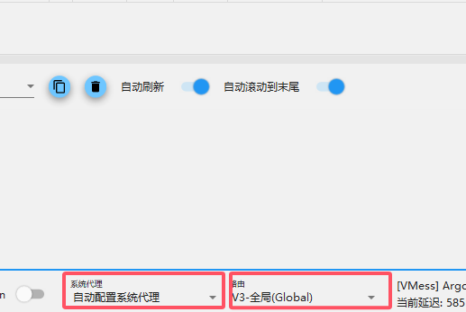

**7、此时打开浏览器，就可以正常访问被墙的网站，例如** [**https://www.pixiv.net/**](https://www.pixiv.net/) **和** [**https://www.youtube.com/**](https://www.youtube.com/) **，如图。**

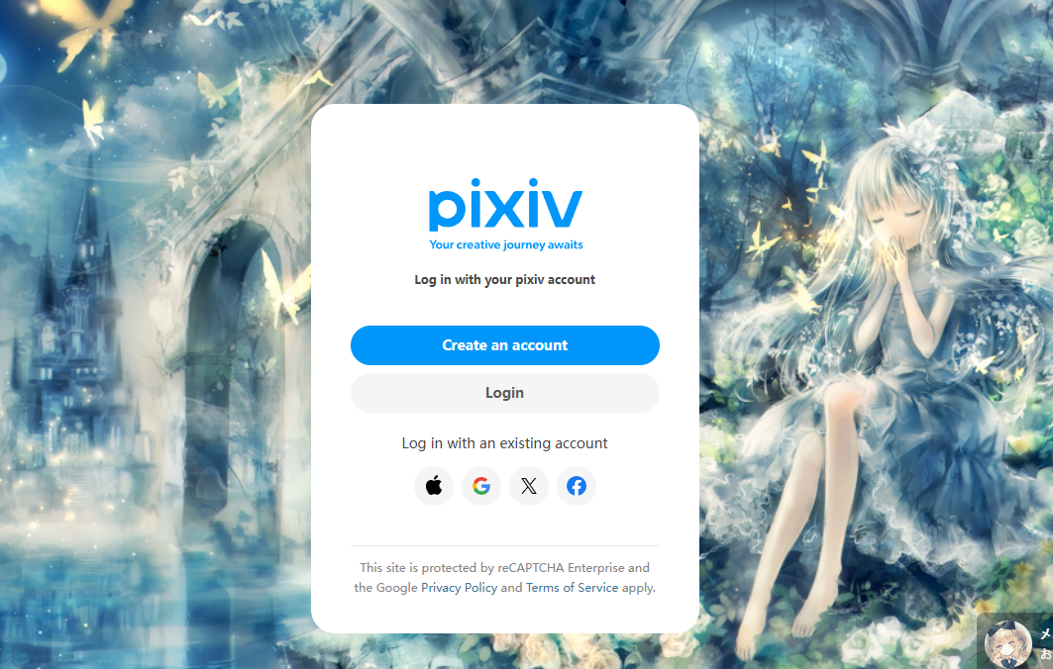

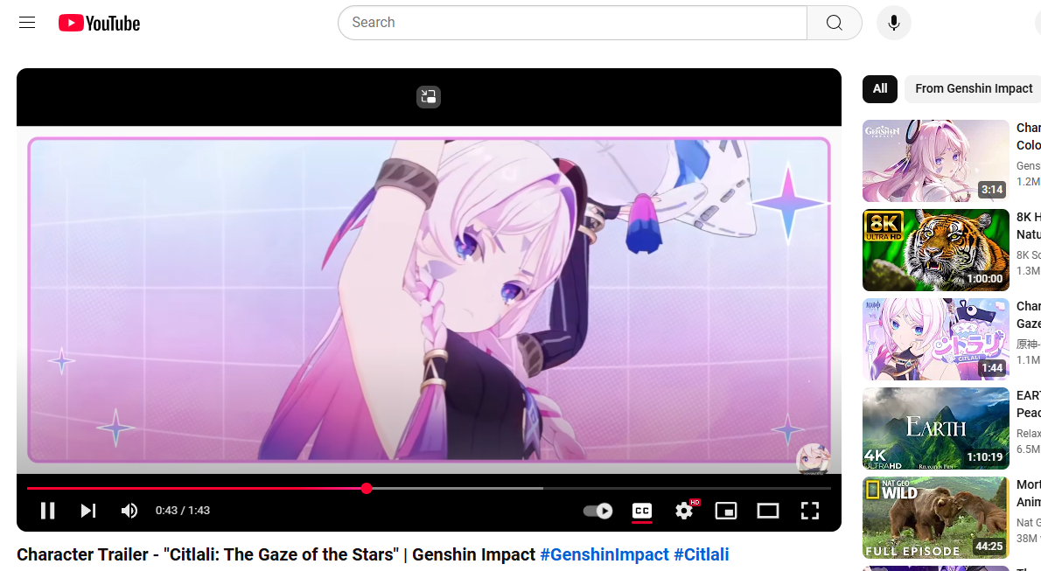

**8、在 v2rayN 中，右键对应节点并点击设为活动服务器可以切换节点，请尽量使用 Vmess 节点，使用 Hysteria2 节点可能会引起官方注意和封号。**

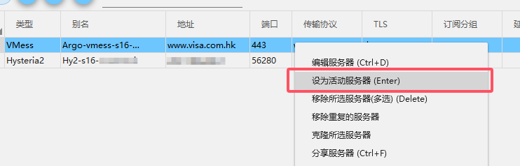

1. **简单节点使用教程（Android版）**

**1、打开 https://github.com/2dust/v2rayNG/releases ，找到最新的一次发布并在 Assets 中找到适用版本，这里是 v2rayNG_1.9.34_arm64-v8a.apk ，点击下载到本地并安装，如图。**

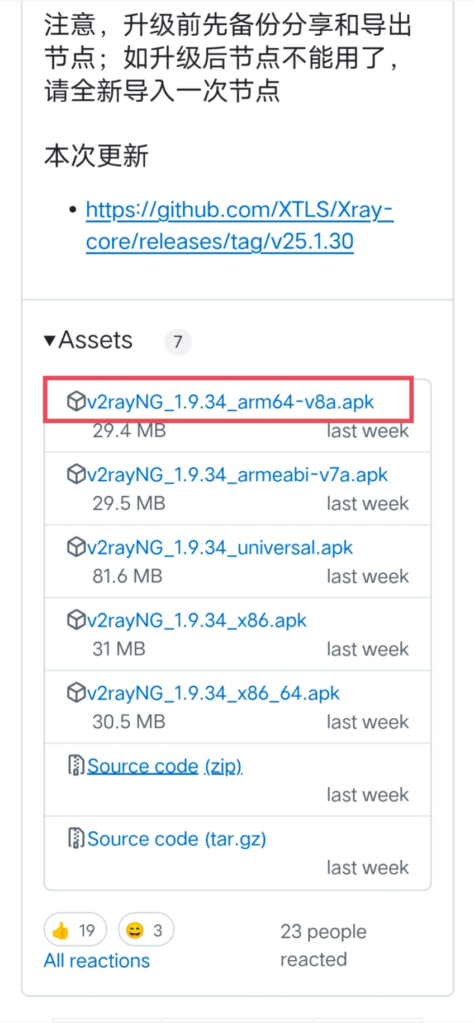

**2、复制上面第 47 步的节点信息，如果没有复制可以重复上面第 23 步到第 27 步以重新连接到 SSH ，然后输入 ss 并回车，随后输入 10 并回车，选中并右键复制以 vmess 和 hysteria2 开头的两段文字，如图。**

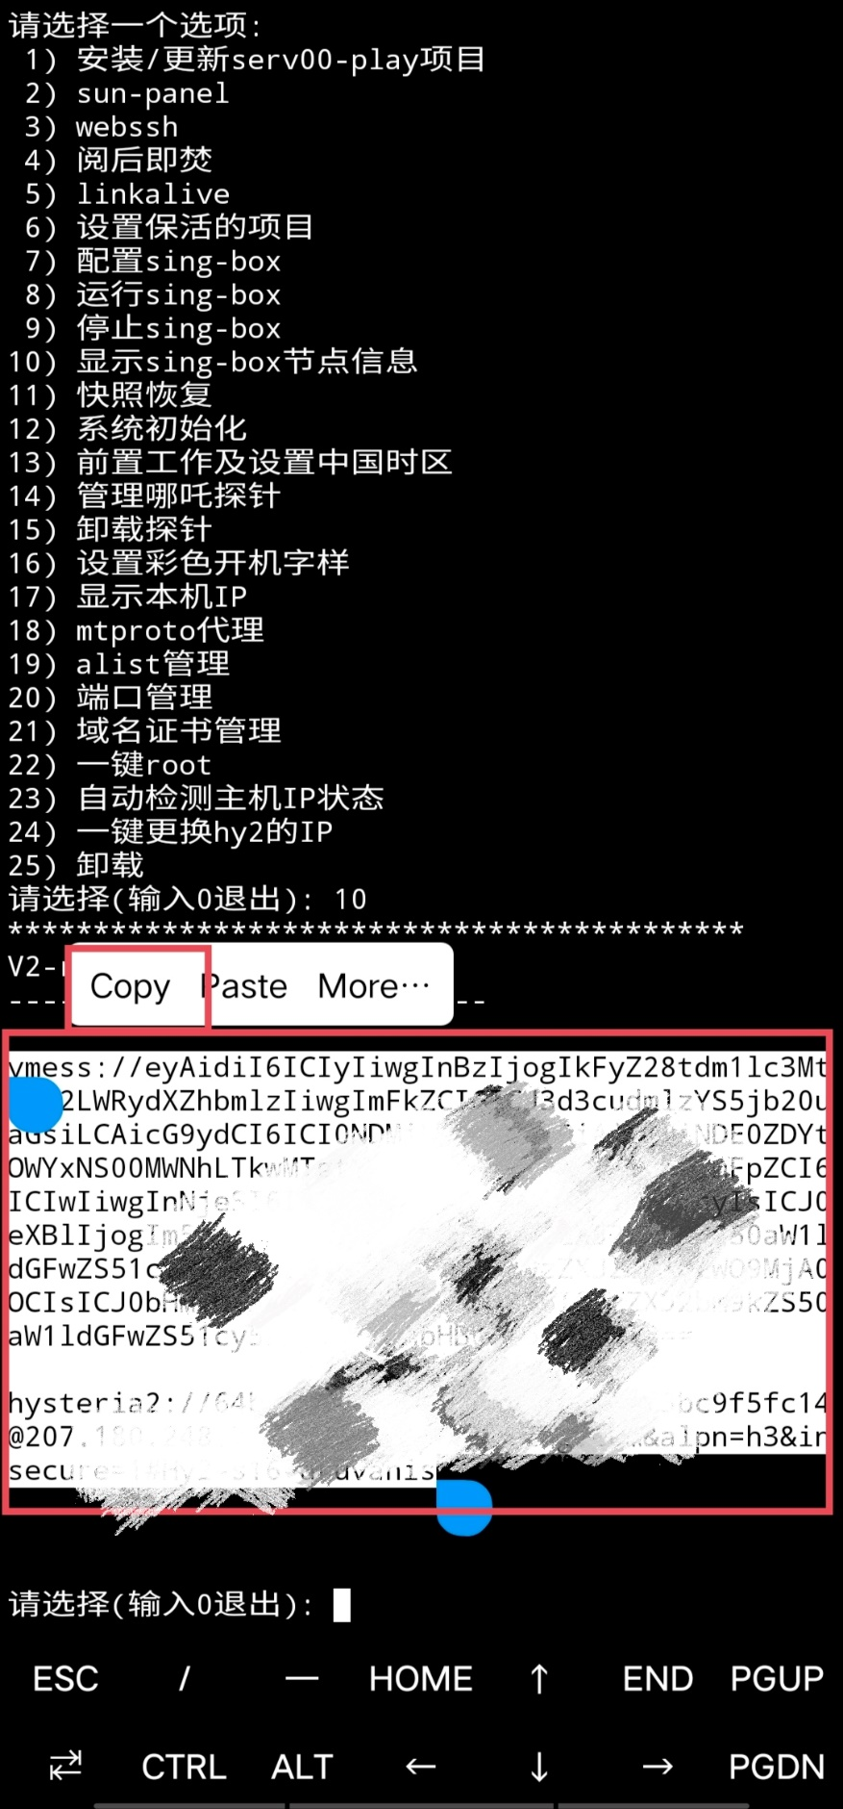

**3、打开 v2rayNG ，点击右上角的 + 然后在展开的菜单中选择从剪贴板导入，如图。**

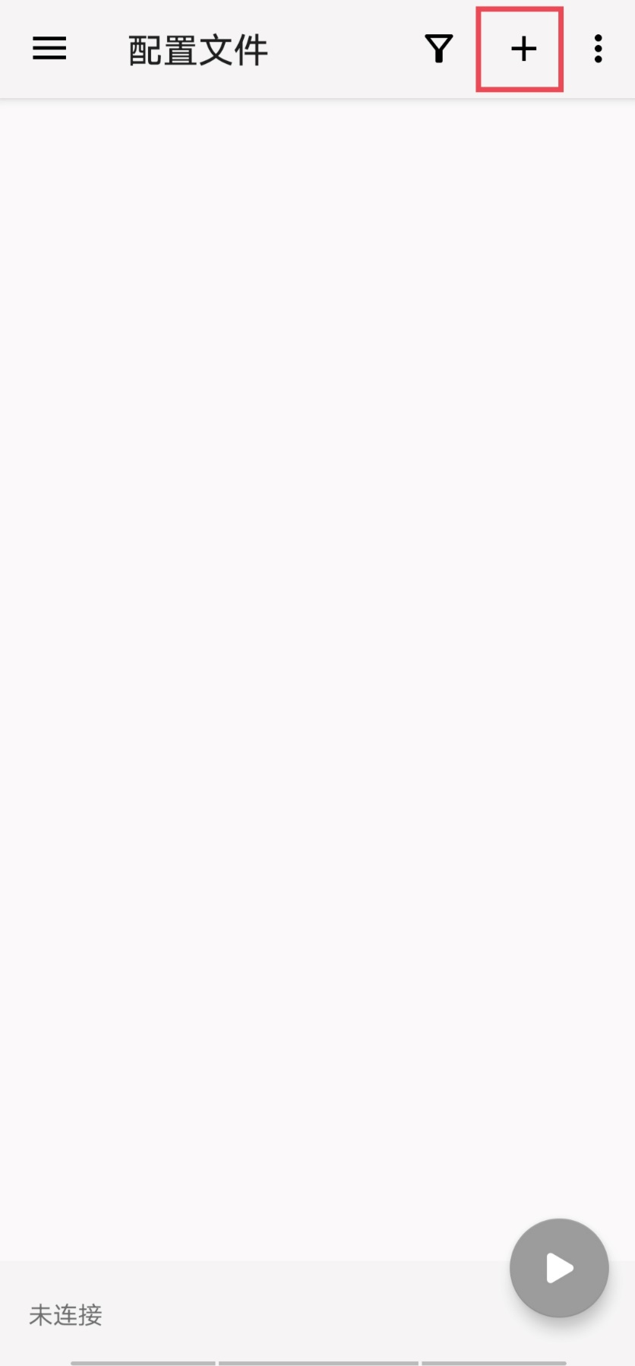

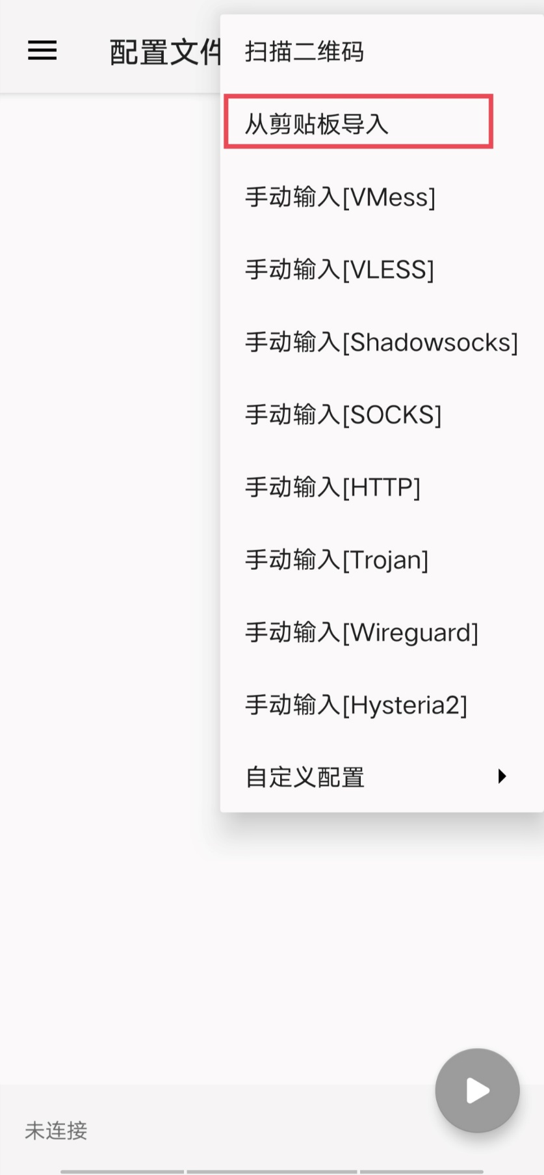

**4、点击 vmess 节点将其设为活动节点，然后点击右下角的启动按钮，如图。**

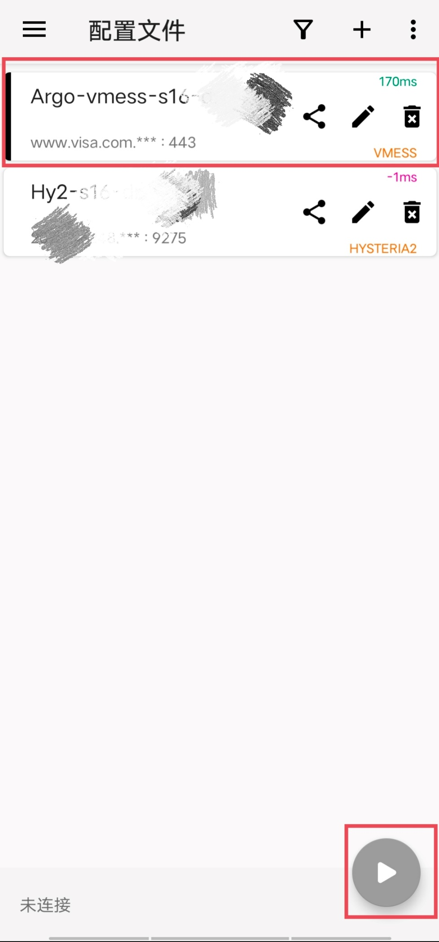

**5、如果手机弹出网络连接请求窗口，点击确定，如图。**

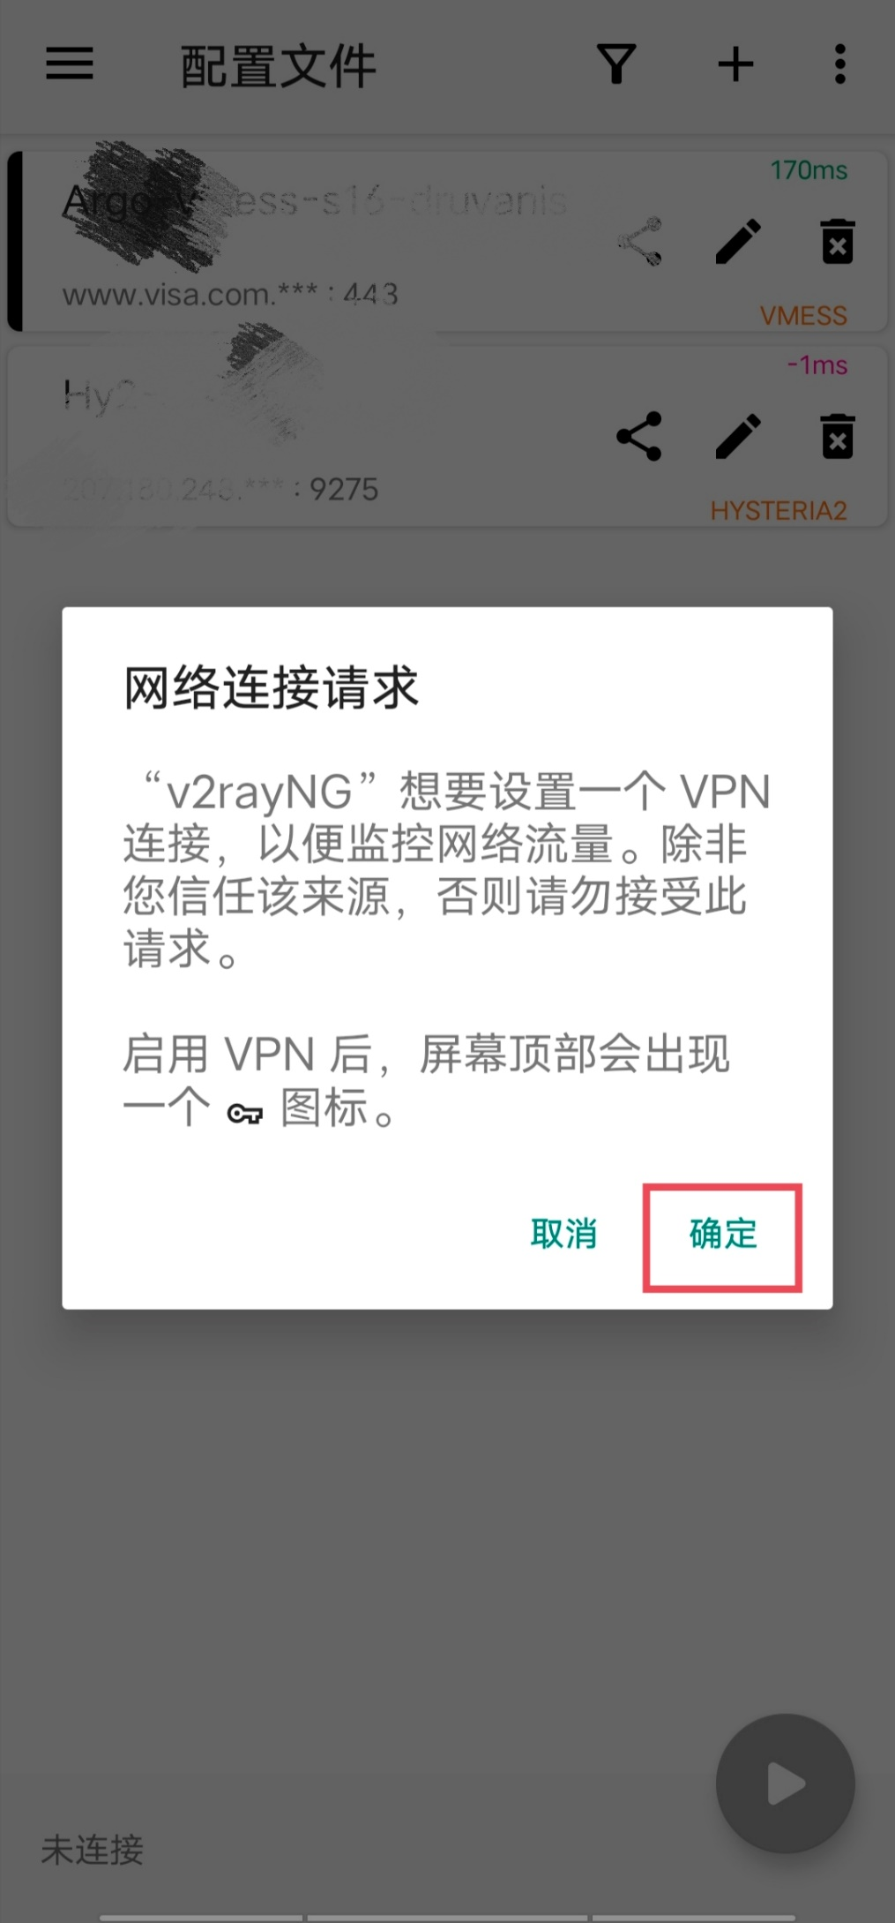

**6、此时打开浏览器，就可以正常访问被墙的网站，例如** [**https://www.pixiv.net/**](https://www.pixiv.net/) **和** [**https://www.youtube.com/**](https://www.youtube.com/) **，如图。**